Міністерство освіти і науки України
Криворізький національний університет
Факультет інформаційних технологій
Кафедра комп’ютерних систем та мереж

Пояснювальна записка
до кваліфікаційної роботи бакалавра
за спеціальністю 123 «Комп’ютерна інженерія»

на тему: СИСТЕМА МОНІТОРИНГУ ПОДІЙ ТА АНАЛІЗУ БЕЗПЕКИ ЛОКАЛЬНОЇ МЕРЕЖІ

Проектував |  |  | В. В. Томашева
Керівник роботи |  |  | Ю. О. Кумченко
Нормоконтроль |  |  | Д. І. Кузнєцов
Завідувач кафедри |  |  | А. І. Купін

Кривий Ріг
2026
Криворізький національний університет
Факультет інформаційних технологій
Кафедра комп’ютерних систем та мереж

Ступінь вищої освіти бакалавр
Спеціальність 123 «Комп’ютерна інженерія»

ЗАТВЕРДЖУЮ
Завідувач кафедри, голова циклової комісії

_______________________ А. І. Купін

“____” _________________ 20__ року

ЗАВДАННЯ
НА КВАЛІФІКАЦІЙНУ РОБОТУ СТУДЕНТУ
__________________________________________________________________
(прізвище, ім’я, по батькові)
1. Тема роботи _____________________________________________________
__________________________________________________________________
__________________________________________________________________
керівник роботи ___________________________________________________,
(прізвище, ім’я, по батькові, науковий ступінь, вчене звання)
затверджені наказом вищого навчального закладу від “___”______ 20__року №__
2. Строк подання студентом роботи ___________________________________
3. Вихідні дані до роботи ____________________________________________
__________________________________________________________________________________________________________________________________________________________________________________________________________________________________________________________________________________________________________________________________________
4. Зміст розрахунково-пояснювальної записки (перелік питань, які потрібно розробити)_______________________________________________________________________________________________________________________________________________________________________________________________________________________________________________________________ ____________________________________________________________________________________________________________________________________
5. Перелік графічного матеріалу (з точним зазначенням обов’язкових креслень)______________________________________________________________________________________________________________________________________________________________________________________________
6. Консультанти розділів роботи
Розділ | Прізвище, ініціали та посада консультанта | Підпис, дата
Розділ | Прізвище, ініціали та посада консультанта | завдання видав | завдання прийняв

7. Дата видачі завдання______________________________________________

КАЛЕНДАРНИЙ ПЛАН

№ з/п | Назва етапів роботи | Строк виконання етапів роботи | Примітки

Студент _____________ ______________________
(підпис) (прізвище та ініціали)

Керівник роботи _____________ ______________________
(підпис) (прізвище та ініціали)

РЕФЕРАТ
Змн.
Арк.
№ документа
Підпис
Дата
Аркуш

КНУ.РБ.123.26.11.01.Р
Розробив
Томашева
Перевірив
Кумченко

Н.контроль
Кузнєцов
Затвердив
Купін
РЕФЕРАТ
Літера
Аркушів

КІ-22-2
Пояснювальна записка: 69 сторінок, 42 рисунків, 5 таблиць, 2 додатка, 24 використаних джерел.
Об’єкт дослідження – система моніторингу подій та аналізу безпеки локальної мережі.
Бакалаврська робота складається з трьох розділів.
У першому розділі розглянуто теоретичні основи інформаційної безпеки локальних мереж, проаналізовано основні загрози та вразливості мережевої інфраструктури. Проведено огляд сучасних методів і засобів моніторингу мережевої безпеки, а також виконано порівняльний аналіз сучасних систем моніторингу та виявлення вторгнень.
Другий розділ присвячений обґрунтуванню вибору програмних засобів та підходів до реалізації системи моніторингу подій безпеки. Розроблено архітектуру системи, структурні та функціональні схеми, визначено принципи взаємодії компонентів системи та критерії оцінювання її ефективності.
У третьому розділі виконано налаштування та реалізацію системи моніторингу безпеки локальної мережі із використанням сучасних програмних засобів. Проведено тестування системи, аналіз результатів роботи та оцінювання ефективності виявлення мережевих загроз. За результатами дослідження сформовано рекомендації щодо підвищення рівня безпеки локальної мережі.

МОНІТОРИНГ МЕРЕЖІ, ІНФОРМАЦІЙНА БЕЗПЕКА, SIEM, IDS/IPS, SURICATA, ELK STACK, АНАЛІЗ ТРАФІКУ, ЛОКАЛЬНА МЕРЕЖА, ВИЯВЛЕННЯ ЗАГРОЗ, КІБЕРБЕЗПЕКА.

Explanatory note: 69 pages, 42 figures, 5 tables, 2 appendices, 24 sources used.

Арк.
№ документа
Підпис
Дата
Арк.
КНУ.РБ.123.26.11.01.Р

The object of the research is the system for monitoring events and analyzing the security of a local network.
The bachelor's thesis consists of three sections.
The first chapter examines the theoretical foundations of information security in local networks, analyzes the main threats and vulnerabilities of network infrastructure. Modern methods and tools for network security monitoring are reviewed, and a comparative analysis of modern monitoring and intrusion detection systems is carried out.
The second chapter is devoted to the justification of the selected software tools and approaches for implementing the security event monitoring system. The architecture of the system, structural and functional diagrams are developed, and the principles of interaction between system components and criteria for evaluating its efficiency are determined.
The third chapter describes the implementation and configuration of the local network security monitoring system using modern software tools. System testing, analysis of the obtained results, and evaluation of threat detection efficiency are carried out. Based on the research results, recommendations for improving the security level of the local network are provided.

NETWORK MONITORING, INFORMATION SECURITY, SIEM, IDS/IPS, SURICATA, ELK STACK, TRAFFIC ANALYSIS, LOCAL NETWORK, THREAT DETECTION, CYBERSECURITY.

ЗМІСТ

Арк.
№ документа
Підпис
Дата
Арк.
КНУ.РБ.123.26.11.01.З

ПЕРЕЛІК СКОРОЧЕНЬ 7
ВСТУП 8
1. ТЕОРЕТИКО-АНАЛІТИЧНІ ОСНОВИ БЕЗПЕКИ ЛОКАЛЬНИХ МЕРЕЖ 9
1.1 Основи інформаційної безпеки та загрози локальних мереж 9
1.2 Методи та засоби моніторингу мережевої безпеки 11
1.3 Аналіз сучасних систем моніторингу (SIEM, IDS/IPS, NSM) 12
1.4 Порівняльний аналіз та оцінка ефективності існуючих рішень 17
1.5 Постановка задачі дослідження 19
Висновки за розділом 19
2. ПРОЄКТУВАННЯ СИСТЕМИ МОНІТОРИНГУ БЕЗПЕКИ 20
2.1 Обґрунтування вибору підходу та засобів реалізації 20
2.2 Розробка архітектури системи 22
2.3 Моделі та алгоритми обробки подій безпеки 25
2.4 Критерії оцінки ефективності системи 30
Висновки за розділом 35
3. РЕАЛІЗАЦІЯ ТА ТЕСТУВАННЯ СИСТЕМИ 36
3.1 Реалізація програмного забезпечення та налаштування системи 36
3.2 Розгортання системи в локальній мережі 58
3.3 Тестування та аналіз результатів 59
3.4 Оцінка ефективності розробленого рішення 60
Висновки за розділом 61
ВИСНОВОК 62
СПИСОК ВИКОРИСТАНИХ ДЖЕРЕЛ 63
ДОДАТКИ 65
Додаток А 65
Додаток Б 68

ПЕРЕЛІК СКОРОЧЕНЬ

Арк.
№ документа
Підпис
Дата
Арк.
КНУ.РБ.123.26.11.01.ПС

ПЗ – програмне забезпечення;
ШІ – штучний інтелект;
API (Application Programming Interface) – інтерфейс програмування застосунків;
CASB (Cloud Access Security Broker) – брокер безпечного доступу до хмарних середовищ;
CIA (Confidentiality, Integrity, Availability) – конфіденційність, цілісність і доступність;
Cortex XSIAM (Extended Security Intelligence & Automation Management) – розширене управління безпекою, аналітикою і автоматизацією;
DDoS (Distributed Denial of Service) – розподілена атака, спрямована на виведення з ладу сайтів, серверів або мережевих служб шляхом перевантаження їх великою кількістю запитів;
DevSecOps (Development, Security, and Operations) — це методологія створення програмного забезпечення, яка забезпечує впровадження заходів безпеки на кожному етапі життєвого циклу розробки;
DoS (Denial of Service) – кібератака, спрямована на порушення доступності вебсайту, сервера або мережевого ресурсу для легітимних користувачів;
IDS (Intrusion Detection System) — система виявлення несанкціонованих вторгнень;
InfoSec (Information Security) – інформаційна безпека;
InsightIDR (Insight Incident Detection and Response) – система виявлення інцидентів та реагування на них;
IPS (Intrusion Prevention System) – система запобігання вторгненням;
LAN (Local Area Network) – локальна обчислювальна мережа;
NSM (Network Security Monitoring) – моніторинг безпеки мережі;
NTA (Network Traffic Analyzer) – аналіз мережевого трафіку;
Open XDR (Open Extended Detection and Response) – відкрите розширене виявлення та реагування;
SaaS (Software as a Service) – програмне забезпечення як послуга;
SIEM (Security Information and Event Management) – система управління інформацією та подіями безпеки;
SOAR (Security Orchestration, Automation and Response) – оркестрація, автоматизація та реагування на інциденти безпеки.

ВСТУП

Арк.
№ документа
Підпис
Дата
Арк.
КНУ.РБ.123.26.11.01.ВС

Сучасна ІТ-інфраструктура виступає ключовим елементом функціонування будь-якої організації. Вона повинна бути стабільною, безпечною та здатною ефективно забезпечувати безперебійну роботу бізнесу за будь-яких обставин. Однією з найважливіших складових цієї системи є локальна мережа (LAN), яка сприяє швидкому та надійному обміну даними між усіма пристроями всередині офісу чи підприємства.
Кібербезпека локальних мереж (LAN) є критично важливою, оскільки вона захищає внутрішні ресурси, пристрої та дані, об'єднані в межах офісу, дому чи підприємства. На відміну від глобальних мереж, локальні мережі часто містять найбільш конфіденційну інформацію, до якої зловмисники намагаються отримати доступ [1].
Основна мета бакалаврської роботи є створення та проведення комплексного дослідження системи моніторингу подій і аналізу безпеки локальної мережі. Ця система спрямована на забезпечення ефективного виявлення потенційних загроз та оптимізацію рівня інформаційної безпеки, що є важливим аспектом сучасного управління інформаційними ресурсами.
Для досягнення поставленої мети було визначено такі завдання:
- провести аналіз сучасного стану інформаційної безпеки мереж;
- вивчити методи та засоби моніторингу безпеки;
- здійснити порівняльний аналіз існуючих систем моніторингу;
- обґрунтувати вибір підходів і засобів реалізації системи моніторингу;
- розробити архітектуру та алгоритми функціонування системи;
- здійснити реалізацію та налаштування такої системи;
- провести тестування створеної системи й оцінити її ефективність.
Об'єктом дослідження цієї бакалаврської роботи є забезпечення інформаційної безпеки локальних комп’ютерних мереж. Особливу увагу буде приділено вивченню методів, моделей та програмних засобів для моніторингу подій і аналізу безпеки, які будуть розглядатися в процесі виконання роботи.
У процесі дослідження застосовуватимуться такі наукові методи, як аналіз сучасної наукової літератури, порівняльний аналіз, методи моделювання, проєктування інформаційних систем, а також тестування запропонованого рішення.
Практична значущість отриманих результатів полягає у можливості впровадження розробленої системи або окремих її компонентів для підвищення рівня інформаційної безпеки в локальних мережах освітніх установ, підприємств або організацій. Запропоновані методики можуть слугувати основою для вдосконалення наявних систем моніторингу, а також для підвищення ефективності виявлення та запобігання кіберзагрозам.
Випускна бакалаврська робота буде складатися з трьох розділів, у яких буде розглядатися теоретична частини, виконуватися проєктування системи та реалізовуватися її програмна частину з подальшим тестуванням.

1. ТЕОРЕТИКО-АНАЛІТИЧНІ ОСНОВИ БЕЗПЕКИ ЛОКАЛЬНИХ МЕРЕЖ
Змн.
Арк.
№ документа
Підпис
Дата
Аркуш

КНУ.РБ.123.26.11.01.ТАОБЛМ
Розробив
Томашева
Перевірив
Кумченко

Н.контроль
Кузнєцов
Затвердив
Купін
ТЕОРЕТИКО-АНАЛІТИЧНІ ОСНОВИ БЕЗПЕКИ ЛОКАЛЬНИХ МЕРЕЖ
Літера
Аркушів

КІ-22-2

1.1 Основи інформаційної безпеки та загрози локальних мереж

Інформаційна безпека (InfoSec) — це комплекс процедур та інструментів, спрямованих на захист конфіденційної корпоративної інформації від неправомірного використання, несанкціонованого доступу, пошкодження чи втрати. Вона охоплює заходи фізичної та корпоративної безпеки, управління доступом і впровадження кіберзахисних рішень.
InfoSec часто базується на сучасних технологіях, таких як посередники захищеного доступу до хмарних сервісів (CASB), системи виявлення кібершахрайства, рішення для протидії загрозам на рівні кінцевих пристроїв і інструменти перевірки безпеки в рамках DevOps-процесів [2].
Основою захисту інформації виступає тріада CIA: конфіденційність, цілісність і доступність, яка є ключовим елементом забезпечення безпеки даних.
Принцип конфіденційності передбачає, що доступ до інформації надається виключно тим особам або системам, які мають відповідний дозвіл. Для попередження несанкціонованого доступу використовують широкий спектр методів та технологій, серед яких:
- Контроль доступу (Access Control);
- Шифрування даних (Encryption);
- Маскування інформації (Data Masking);
- Забезпечення фізичної безпеки [3];
Цілісність даних означає збереження їх точності, послідовності та надійності протягом усього життєвого циклу. Вона поділяється на два основні типи — фізичну та логічну цілісність, кожна з яких зосереджується на різних аспектах зберігання та обробки інформації [3].
Доступність передбачає, що необхідна інформація та сервіси завжди є у розпорядженні авторизованих користувачів саме тоді, коли це потрібно. Для забезпечення високої доступності застосовуються такі технічні та організаційні заходи:
- Створення надлишкових структур (Redundancy);
- Резервне копіювання та процеси відновлення (Backup and Recovery);
- Можливість масштабування системи (Scalability);
- Планове технічне обслуговування апаратного й програмного забезпечення.
Локальна мережа являє собою інтегроване інформаційне середовище,

яке поєднує комп’ютери, сервери, пристрої збереження даних, мережеве обладнання й програмне забезпечення в єдину інфраструктуру. За словами автора дослідження, корпоративні локальні мережі гарантують оптимізацію інформаційних ресурсів, ефективний обмін інформацією, спільне розв’язання завдань, централізований доступ і стабільну роботу IT-систем, розподіл обчислювальних ресурсів, інформаційну безпеку тощо [4].
Тому основними компонентами локальної мережі є:
- Кінцеві пристрої: комп’ютери, принтери, сервери, робочі станції;
- Мережеве обладнання: комутатори, маршрутизатори, мости;
- Мережеві адаптери: плати або вбудовані модулі;
- Програмне забезпечення: програмний і операційний комплекс для роботи в мережевому середовищі тощо [4];
- Передавальне середовище (кабелі): Вита пара (Ethernet-кабель), коаксіальний кабель або оптоволокно.
В епоху цифрових технологій кіберзлочини стають все більш складними і поширеними. Основні загрози інформаційній безпеці можна класифікувати за їх походженням та способами впливу на систему.
1. Зовнішні загрози небезпеки, що походять від сторонніх осіб або організацій, які намагаються отримати несанкціонований доступ до системи.
Одним із найнебезпечніших видів кібератак є атаки типу DoS та DDoS.
DoS атака — основна мета DoS атаки полягає в тому, щоб зупинити роботу системи або значно погіршити її продуктивність.
DDoS атака працює за тим самим принципом, що й DoS, але DDoS атаки ще більш руйнівними, оскільки велика кількість джерел трафіку одночасно спрямовується до цілі, що значно ускладнює захист [5].
Кібератака являє собою сплановану дію, спрямовану на пошкодження, порушення роботи або повне виведення з ладу комп’ютерних систем, мереж чи цифрових пристроїв [6].
2. Внутрішні загрози походять із середовища самої організації або мережі, часто виникаючи через необачність або навіть навмисні дії співробітників. Інсайдером вважається особа, яка має довіру керівництва і доступ до ресурсів, даних чи систем компанії, включно з базою знань, або ж володіє інформацією про зазначені елементи. Ці ресурси можуть бути як загальнодоступного, так і обмеженого характеру [7].
3. Шкідливе ПЗ (Malware) - це програми, які використовують для зараження пристроїв, щоб вкрасти дані чи порушити роботу систем [8].
Вразливості локальних мереж зазвичай відбуваються через помилки в конфігурації чи недостатньому рівень захисту. До найбільш поширених належать:
- відкриті або неправильно налаштовані мережеві порти;
- використання слабких або стандартних паролів;

Арк.
№ документа
Підпис
Дата
Арк.
КНУ.РБ.123.26.11.01.ТАОБЛМ

- відсутність оновлень програмного забезпечення;
- неправильне налаштування політик безпеки;
- відсутність сегментації мережі.

Арк.
№ документа
Підпис
Дата
Арк.
КНУ.РБ.123.26.11.01.ТАОБЛМ

Досвід показує, що навіть незначні вразливості можуть стати причиною серйозних інцидентів. Тому забезпечення інформаційної безпеки локальних мереж вимагає цілісного підходу, що охоплює використання сучасних технологій моніторингу, аналізу та захисту мережевої інфраструктури.

1.2 Методи та засоби моніторингу мережевої безпеки

Моніторинг мережі — це безперервний процес спостереження за станом і продуктивністю комп'ютерної мережі. Він дозволяє адміністраторам у режимі реального часу отримувати важливу інформацію, необхідну для оцінки того, чи функціонує мережа на належному рівні ефективності [9].
До ключових завдань моніторингу належить аналіз мережевого трафіку (Network Traffic Analyzer, NTA), що є підходом до відстеження доступності та активності мережі з метою виявлення аномалій. Це включає ідентифікацію потенційних проблем, пов'язаних із безпекою чи функціональністю мережі. Головною метою NTA є розпізнавання ненормального трафіку, який може свідчити про кібератаки або інші зловмисні дії [10].
Мережеве логування — це процес автоматичного фіксування подій, даних трафіку та системних дій у мережі, що виконує роль своєрідного "щоденника" для спостереження за її станом, виявлення несправностей і забезпечення захисту інфраструктури. У таких журналах реєструються спроби підключення, IP-адреси та активність користувачів, що стає цінним інструментом для судово-медичного аналізу, дотримання політик і виявлення загроз безпеці, зокрема спроб порушення [11].
Сповіщення та реакції автоматично формуються в системах моніторингу у відповідь на виявлені проблеми. До цього можуть належати автоматичне відновлення функціонування, надсилання повідомлень адміністраторам або активація процедур безпеки [12].
Для ідентифікації кіберзагроз застосовуються різні підходи, серед яких:
- Виявлення сигнатурного типу. Захисні програми аналізують програмне забезпечення та мережевий трафік з метою розпізнавання унікальних сигнатур, характерних для конкретних видів зловмисного ПЗ.
- Поведінкове виявлення. Цей підхід спрямований на виявлення нових загроз шляхом аналізу дій та шаблонів поведінки, які зазвичай асоціюються з кібератаками, забезпечуючи ефективніше виявлення невідомих загроз. [13];
- Виявлення аномалій за допомогою штучного інтелекту та аналітики дозволяє командам краще аналізувати типовий характер поведінки користувачів, пристроїв і програмного забезпечення. Це сприяє своєчасному виявленню будь-яких нетипових дій, які можуть свідчити про потенційну кіберзагрозу [13].
Хоча програмне забезпечення має велике значення, вирішальна роль у виявленні кіберзагроз належить і людям. Аналітики, займаючись обробкою та аналізом повідомлень, створених системами, застосовують методи моніторингу кіберзагроз, щоб заздалегідь виявляти сліди можливих зламів. Вони також досліджують тактики, методи та процедури, які можуть свідчити про потенційну небезпеку [13].

Арк.
№ документа
Підпис
Дата
Арк.
КНУ.РБ.123.26.11.01.ТАОБЛМ

Аналіз сучасних категорій інструментів кібербезпеки, очікуваних до 2026 року, демонструє зрушення від традиційного пасивного виявлення загроз до більш проактивних підходів захисту, заснованих на штучному інтелекті та глибокій інтеграції з хмарними технологіями.
Пропонуємо короткий огляд ключових категорій:
- IDS (система виявлення вторгнень) — програмне забезпечення або апаратний пристрій, що відповідає за постійний моніторинг кіберзагроз. Вона збирає дані як у межах окремої системи, так і в мережевому середовищі, з метою своєчасного виявлення потенційних атак. [14].
- IPS-система запобігання вторгненням діє через виявлення підозрілої активності, інформування про неї та прийняття заходів для нейтралізації потенційних загроз [14].
- SIEM-система — це інтегроване програмне рішення, яке забезпечує централізований збір, аналіз і кореляцію даних про події безпеки з усіх компонентів IT-інфраструктури компанії в режимі реального часу. Її функція полягає у проактивному виявленні кіберзагроз, оперативному реагуванні на інциденти та забезпеченні дотримання нормативно-правових вимог [15].
- NSM (Network Security Monitoring) — це постійний процес збору, ретельного аналізу та оперативного реагування на мережеві дані, спрямований на виявлення загроз, ідентифікацію вразливостей та забезпечення захисту від кібератак [16].
Кожен із цих елементів відіграє ключову роль у загальній системі кіберзахисту. IDS/IPS забезпечують оперативне виявлення та блокування атак, SIEM дозволяють централізовано аналізувати та корелювати події, а NSM надає можливість глибокого дослідження мережевої активності. Інтеграція цих технологій створює багаторівневу систему захисту, здатну ефективно протидіяти актуальним кіберзагрозам.
Таким чином, методи та інструменти моніторингу мережевої безпеки є основою надійного захисту локальних мереж. Їх правильна комбінація сприяє своєчасному виявленню загроз, підвищенню контролю над мережею, а також мінімізації ризиків і наслідків потенційних інцидентів.

1.3 Аналіз сучасних систем моніторингу

Ринок програмного забезпечення переживає суттєвий злам, викликаний інтенсивним розвитком штучного інтелекту та посиленням атак на хмарні технології. Щороку алгоритми стають дедалі складнішими й потужнішими, зумовлюючи перегляд традиційних підходів до архітектур цифрових рішень.
Старі платформи, що базуються на багаторівневих моделях зберігання даних і ручних методах аналізу, вже не здатні ефективно протистояти сучасним кіберзагрозам. Зловмисники вміло експлуатують навіть найменші уразливості інфраструктури за лічені мілісекунди. У відповідь компанії масово переходять до використання інтегрованих рішень, які об'єднують можливості SIEM із сучасними функціями розширеного виявлення та реагування, створюючи єдині, адаптивні архітектури для забезпечення кібербезпеки.

Арк.
№ документа
Підпис
Дата
Арк.
КНУ.РБ.123.26.11.01.ТАОБЛМ

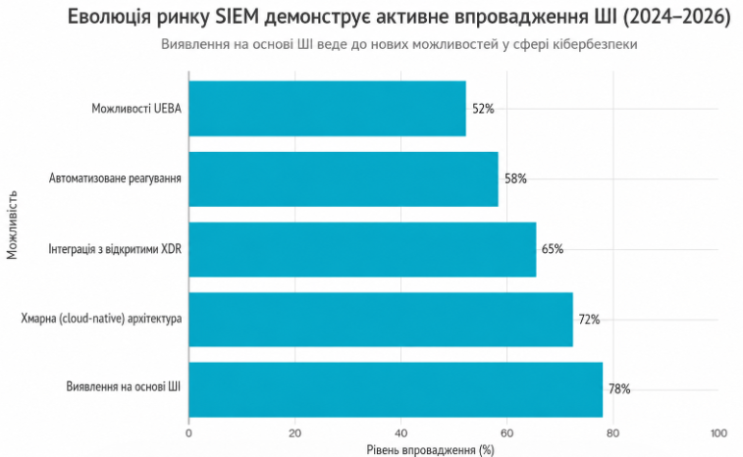
Рисунок 1.1 - SIEM темпи впровадження можливостей серед середніх та великих підприємств у 2026 році

Аналітичні інструменти на базі штучного інтелекту давно перестали бути лише експериментальними розробками й нині становлять невід'ємний елемент сучасних рішень у сфері кібербезпеки. Завдяки складним інтелектуальним алгоритмам стало можливим автоматичне виявлення аномалій у поведінці на всіх рівнях ІТ-інфраструктури. Це суттєво знижує кількість хибних позитивів порівняно з традиційними сигнатурними методами. Системи, що використовують ці алгоритми, аналізують звичну активність користувачів, специфіку функціонування програмного забезпечення та особливості мережевого трафіку, виділяючи незвичайну поведінку, яка може свідчити про загрози безпеці або можливі кібератаки. Такий підхід дозволяє перейти від пасивного реагування на події до проактивного визначення загроз, що є вагомим проривом у розвитку сучасних систем управління інформаційною безпекою (SIEM) [19].
Відкриті архітектури XDR поступово витісняють закриті рішення від моновендорів. Сучасні компанії все частіше надають перевагу інтеграції наявних інструментів кібербезпеки в єдину систему моніторингу, що дозволяє уникнути радикальних змін у їхній інфраструктурі. Сучасні платформи безпеки оснащені підтримкою відкритих API та стандартизованими форматами обміну даними, такими як Open Cybersecurity Schema Framework. Це відкриває можливість поетапної модернізації систем безпеки із мінімальним впливом на стабільність бізнес-процесів, знижуючи ризики та уникаючи перебоїв.
Хмарні технології розгортання стають ключовим елементом для організацій, які працюють у гібридних або мультихмарних середовищах. Традиційні SIEM-рішення, орієнтовані на локальну інфраструктуру, часто стикаються з проблемами масштабованості та централізованого управління в розподілених системах. У відповідь сучасні платформи забезпечують різноманітні моделі розгортання — SaaS, локальні або гібридні — при цьому зберігаючи однаковий набір функцій незалежно від обраної конфігурації. Але важливо зазначити, що не всі рішення, які рекламуються як хмарні, дійсно відповідають цьому визначенню. Багато платформ лише змінюють свої застарілі локальні технології для роботи в хмарному середовищі, тоді як справжні хмарні системи створені спеціально для роботи в розподілених мережах і забезпечують автоматичне масштабування залежно від навантаження [19].

Арк.
№ документа
Підпис
Дата
Арк.
КНУ.РБ.123.26.11.01.ТАОБЛМ

Новітні автономні інструменти виявлення загроз дають змогу проводити ретроспективний аналіз великих обсягів історичних даних. Це дозволяє експертам з кібербезпеки швидко переглядати минулі події, коли з’являються нові індикатори компрометації, та визначати, чи траплялися подібні інциденти раніше.
Сучасні платформи SIEM забезпечують тривале зберігання "гарячих" даних, що дозволяє оперативно отримувати доступ до них навіть через значний проміжок часу. Цей підхід усуває проблеми зі зниженням продуктивності, притаманні багаторівневим системам зі зберіганням "холодних" даних. Завдяки цьому рішенню ринок пропонує широкий спектр програм, які відрізняються функціональністю, методами аналізу інформації та варіативністю у застосуванні. Серед найбільш поширених — системи класу SIEM, IDS/IPS, NSM, а також спеціалізовані інструменти для аналізу мережевого трафіку.
Розглянемо окремі технології та засоби безпеки більш детально:
AlgoSec — це потужне рішення для управління політиками мережевої безпеки, яке дозволяє організаціям автоматизувати та оптимізувати процес налаштування мережевих політик. Система забезпечує коректне налаштування правил для брандмауерів, маршрутизаторів та інших засобів кіберзахисту, що знижує ризик загроз для мережевих ресурсів. AlgoSec допомагає уникнути проблем, пов’язаних із невірними конфігураціями, які можуть стати причиною появи шкідливих програм, атак-вимагачів або фішингових загроз [17].
Elastic ELK Stack — це потужне поєднання трьох інструментів з відкритим кодом: Elasticsearch, Logstash і Kibana. Цей набір дозволяє централізувати журнали, виконувати аналіз даних у реальному часі та створювати інтуїтивно зрозумілі панелі для моніторингу мережевої безпеки. Завдяки своїй функціональності ELK Stack забезпечує глибоку кореляцію великих обсягів даних і надає командам безпеки засоби для підвищення як рівня захисту, так і продуктивності мережі за рахунок автоматизації процесів.
Snort – це система виявлення та запобігання вторгненням з відкритим вихідним кодом, яка аналізує мережевий трафік для ідентифікації підозрілої або шкідливої діяльності. Вона інтегрується з іншими технологіями кібербезпеки, що спрощує оновлення сигнатур та додає можливості розширеного протоколювання до основного функціоналу. Проте ця технологія вважається застарілою і не забезпечує підтримку деяких сучасних функцій, яких очікують сучасні користувачі [17].

Арк.
№ документа
Підпис
Дата
Арк.
КНУ.РБ.123.26.11.01.ТАОБЛМ

Suricata — це потужний IDS/IPS-інструмент з відкритим вихідним кодом для аналізу мережевого трафіку з метою виявлення загроз. Завдяки високій продуктивності та підтримці правил, сумісних зі Snort, він виступає як відмінна альтернатива іншим рішенням. Інструмент пропонує сучасні можливості, такі як багатопоточність і функція вилучення файлів, що підвищує його ефективність у роботі. Крім того, Suricata дозволяє здійснювати детекцію загроз на рівні додатків, а також ідентифікувати трафік на нестандартних портах шляхом аналізу протоколу [17].
Security Onion — це Linux-дистрибутив із відкритим кодом, створений для моніторингу мережевої безпеки. Він інтегрує низку інструментів, таких як Snort, Suricata, Bro й інші, у єдину платформу. Це комплексне рішення спрощує налаштування та управління процесами, забезпечуючи ефективний контроль і аналіз мережевої активності [17].
У подальшому розглянемо сучасні платформи корпоративного рівня, що належать до категорії SIEM/XDR.
Stellar Cyber представляє собою інноваційну платформу типу Open XDR, яка інтегрує функціонал систем управління інформаційною безпекою (SIEM), аналізу мережевого трафіку, поведінкової аналітики користувачів, а також автоматизованого реагування на інциденти у єдиному середовищі.
Ця платформа забезпечує збір, обробку та аналіз журналів подій, мережевого трафіку, даних кінцевих пристроїв і хмарних сервісів за допомогою уніфікованого механізму кореляції. Використовуючи штучний інтелект та алгоритми машинного навчання, система здатна автоматично виявляти аномалії та потенційно небезпечну активність. Це дозволяє оптимізувати робочі процеси фахівців з кібербезпеки та істотно знизити їхнє операційне навантаження [19].

Арк.
№ документа
Підпис
Дата
Арк.
КНУ.РБ.123.26.11.01.ТАОБЛМ

Cortex XSIAM є платформою сучасного покоління, яка орієнтована на автоматизацію процесів виявлення, аналізу та реагування на кіберінциденти. Дане рішення об’єднує в собі можливості систем класів SIEM, XDR та SOAR, забезпечуючи комплексний підхід до централізованого управління подіями інформаційної безпеки.
Архітектура платформи базується на використанні множини алгоритмів машинного навчання, що застосовуються для кореляції подій, аналізу поведінкових патернів та автоматичного виявлення потенційно шкідливої активності в мережі. Завдяки цьому забезпечується високий рівень автоматизації процесів детекції загроз.
Крім того, Cortex XSIAM дозволяє інтегрувати та уніфікувати дані, що надходять з різнорідних джерел безпеки, у межах єдиної аналітичної панелі. Це суттєво підвищує ефективність роботи фахівців з кібербезпеки, скорочує час реагування на інциденти та спрощує процес їхнього розслідування [19].
Elastic Security є SIEM-рішенням, побудованим на базі Elastic Stack, яке призначене для моніторингу, аналізу та оперативного виявлення кіберзагроз у режимі реального часу. Платформа здатна обробляти великі обсяги логів та мережевих подій, що забезпечує ефективний контроль стану інформаційної безпеки в складних інфраструктурах.
Ключовою перевагою Elastic Security є її адаптивність та відкрита архітектура, яка дозволяє гнучко налаштовувати систему під потреби конкретного середовища. Платформа також надає розширені можливості пошуку, виявлення аномальної активності та створення кастомізованих правил детекції загроз [19].
InsightIDR є хмарною платформою, що поєднує функціональність виявлення кіберзагроз та управління вразливостями, забезпечуючи оцінювання ризиків на основі реальних інцидентів безпеки. Система виконує аналітику подій у реальному часі та дозволяє підвищити точність реагування на інциденти.
Суттєвою особливістю InsightIDR є автоматизована кореляція подій безпеки з критичними активами інфраструктури, що дозволяє визначати пріоритетність реагування. Додатково застосовується поведінковий аналіз та інтеграція з threat intelligence джерелами, що зменшує кількість хибнопозитивних спрацювань.
CrowdStrike Falcon SIEM представляє сучасну платформу захисту кінцевих пристроїв із можливістю централізованого моніторингу подій безпеки. Рішення орієнтоване на оперативне виявлення загроз та детальний аналіз активності користувачів і процесів у системі.
Платформа використовує агентну модель збору даних, що дозволяє отримувати телеметрію безпосередньо з робочих станцій і серверів. CrowdStrike Falcon ефективно ідентифікує підозрілу поведінку, шкідливу активність та спроби несанкціонованого доступу до системи [19].

Арк.
№ документа
Підпис
Дата
Арк.
КНУ.РБ.123.26.11.01.ТАОБЛМ

1.4 Порівняльний аналіз та оцінка ефективності

Вибір ефективного рішення для моніторингу мережевої безпеки потребує проведення комплексного порівняльного аналізу існуючих систем. До ключових критеріїв оцінювання відносять продуктивність обробки даних, рівень точності виявлення кіберзагроз, здатність до масштабування, а також зручність експлуатації.
Показник швидкодії характеризує можливість системи опрацьовувати великі потоки мережевих даних у режимі реального часу [18].
Точність детекції відображає здатність системи коректно ідентифікувати потенційно шкідливу активність, одночасно зменшуючи кількість хибнопозитивних спрацювань.
Масштабованість визначає здатність програмного рішення зберігати стабільну продуктивність при зростанні обсягів даних та навантаження на систему [18].
Зручність використання охоплює простоту конфігурації, зрозумілість інтерфейсу користувача та доступність технічної документації.
На основі зазначених критеріїв було здійснено порівняльний аналіз сучасних систем моніторингу мережевої безпеки (табл. 1.1).

Таблиця 1.1 – Оцінка ефективності окремих систем моніторингу
Система | Швидкість | Точність | Масштабованість | Зручність
AlgoSec | Середня | Висока | Середня | Висока
Security Onion | Висока | Висока | Середня | Середня
ELK Stack | Висока | Висока | Висока | Середня
Snort | Висока | Висока | Середня | Середня
Suricata | Дуже висока | Висока | Висока | Середня

Таблиця 1.2 – Оцінка ефективності сучасних SIEM/XDR платформ
Система | Швидкість | Точність | Масштабованість | Зручність
Stellar Cyber | Висока | Дуже висока | Висока | Висока
Palo Alto Cortex XSIAM | Дуже висока | Дуже висока | Висока | Середня
Rapid7 InsightIDR | Висока | Висока | Висока | Висока
Elastic Security | Висока | Висока | Дуже висока | Середня
CrowdStrike Falcon SIEM | Дуже висока | Дуже висока | Висока | Висока

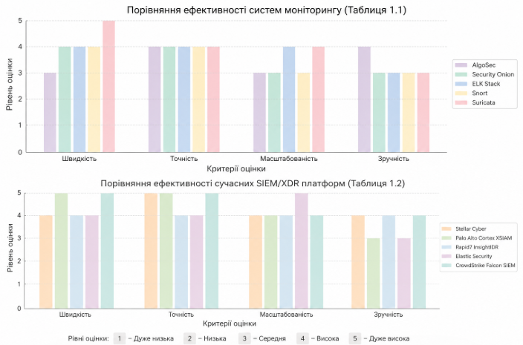

Арк.
№ документа
Підпис
Дата
Арк.
КНУ.РБ.123.26.11.01.ТАОБЛМ

Рисунок 1.2 – Порівняльна оцінка ефективності систем моніторингу

Проведений аналіз свідчить, що розглянуті засоби захисту інформації відрізняються функціональними можливостями та сферами застосування. Рішення класу IDS/IPS, такі як Snort і Suricata, забезпечують ефективне виявлення мережевих атак і аналіз трафіку в режимі реального часу, однак їх ефективність може знижуватися при значних обсягах даних або у складних розподілених інфраструктурах.
SIEM-платформи, зокрема ELK Stack та Elastic Security, вирізняються високим рівнем масштабованості, розвиненими інструментами аналітики та можливістю централізованого збору й обробки подій безпеки. Водночас їх впровадження та підтримка потребують більш складної конфігурації та кваліфікованого адміністрування.
Сучасні XDR- та розширені SIEM-рішення, такі як Stellar Cyber і CrowdStrike Falcon SIEM, додатково інтегрують технології машинного навчання і автоматизованої кореляції подій, що дозволяє суттєво підвищити швидкість виявлення та реагування на загрози інформаційної безпеки.
Таким чином, найбільш ефективним підходом до побудови системи захисту є комбіноване використання декількох технологічних рівнів. Інтеграція IDS/IPS, SIEM та XDR-рішень забезпечує підвищення точності детекції атак, покращення моніторингу мережевого трафіку та централізоване управління подіями безпеки. Подібна багаторівнева архітектура відповідає сучасним вимогам кіберзахисту та сприяє підвищенню загального рівня інформаційної безпеки організацій.

1.5 Постановка задачі дослідження

Проведений аналіз сучасних рішень у сфері моніторингу мережевої безпеки показав, що наявні системи не завжди забезпечують достатній рівень інтеграції компонентів, автоматизації процесів та оперативного реагування на кіберзагрози. Це обумовлює необхідність розробки чи вдосконалення системи моніторингу та аналізу подій безпеки локальної мережі, яка б поєднувала переваги різних технологічних підходів та засобів захисту інформації.
У межах бакалаврської роботи передбачається виконання комплексу взаємопов’язаних завдань, спрямованих на створення ефективної системи моніторингу мережевої безпеки. Зокрема, планується здійснити аналіз існуючих рішень і підходів до моніторингу подій безпеки, обґрунтувати вибір програмних засобів для реалізації системи, розробити її архітектуру, реалізувати програмні модулі для збору, обробки та аналізу мережевих подій, а також провести тестування у середовищі локальної мережі з подальшою оцінкою ефективності розробленого рішення.
До розроблюваної системи висуваються такі основні вимоги:
- забезпечення виявлення як відомих, так і потенційно нових типів атак на основі сигнатурного та поведінкового аналізу;
- обробка мережевого трафіку та подій безпеки у режимі реального часу або з мінімально можливою затримкою;
- мінімізація кількості хибнопозитивних спрацювань та забезпечення високої точності результатів аналізу;
- можливість масштабування системи при збільшенні кількості вузлів мережі або обсягу оброблюваних даних;
- наявність зручного користувацького інтерфейсу для візуалізації подій та спрощення роботи адміністратора системи.
Результатом є розробка та налаштування системи моніторингу подій і аналізу безпеки локальної мережі, що забезпечує централізований збір логів, аналіз мережевого трафіку, виявлення кіберзагроз та формування відповідних сповіщень. Таким чином, визначено основні напрями дослідження і реалізації, які будуть детально розглянуті у наступних розділах роботи.

Арк.
№ документа
Підпис
Дата
Арк.
КНУ.РБ.123.26.11.01.ТАОБЛМ

Висновки за розділом

У першому розділі проаналізовано основи інформаційної безпеки локальних мереж, визначено основні загрози та вразливості, а також розглянуто сучасні методи і засоби моніторингу. Проведений порівняльний аналіз показав доцільність використання комплексного підходу, що поєднує різні інструменти, та дозволив сформулювати задачу розробки ефективної системи моніторингу мережевої безпеки.

2. ПРОЄКТУВАННЯ СИСТЕМИ МОНІТОРИНГУ БЕЗПЕКИ
Змн.
Арк.
№ документа
Підпис
Дата
Аркуш

КНУ.ПК.123.26.11.02.ПСМБ
Розробив
Томашева
Перевірив
Кумченко

Н.контроль
Кузнєцов
Затвердив
Купін
ПРОЄКТУВАННЯ СИСТЕМИ МОНІТОРИНГУ БЕЗПЕКИ
Літера
Аркушів

КІ-22-2

2.1 Обґрунтування вибору підходу та засобів реалізації

У даному розділі виконується проєктування системи моніторингу подій та аналізу безпеки локальної мережі у вигляді вебзастосунку. Визначаються програмні засоби реалізації, архітектура системи, моделі обробки подій безпеки, структура бази даних, механізми взаємодії компонентів та критерії оцінки ефективності роботи системи.
Основною метою проєктування є створення сучасної централізованої системи моніторингу, яка забезпечує:
- збір логів та мережевих подій;
- аналіз мережевого трафіку;
- виявлення кіберзагроз;
- візуалізацію подій;
- централізоване управління безпекою локальної мережі через вебінтерфейс.
Для створення повноцінної системи моніторингу подій та аналізу безпеки локальної мережі було обрано гібридний технологічний стек, який поєднує готові потужні інструменти відкритого коду з власною розробкою вебзастосунку.
Основний стек моніторингу:
Suricata — як основний IDS/IPS-сенсор для захоплення та первинного аналізу мережевого трафіку.
Elastic Stack (ELK + Elastic Security) — для централізованого збору, зберігання, аналізу та візуалізації подій.
Для реалізації системи моніторингу подій та аналізу безпеки локальної мережі обрано архітектуру вебзастосунку типу Client–Server, яка забезпечує централізований доступ до функцій системи через браузер.

Таблиця 2.1 - Для реалізації системи обрано наступний стек технологій:
Компонент | Технологія | Обґрунтування
Backend | Python + FastAPI | Висока швидкість, асинхронність, відмінна інтеграція з Elasticsearch, сучасний стандарт для API
Frontend | React.js + TypeScript + Material-UI | Сучасний, швидкий, компонентний підхід, зручність створення складних дашбордів
Продовження таблиці 2.1

Компонент | Технологія | Обґрунтування
База даних | Elasticsearch + PostgreSQL | Elasticsearch — для логів і пошуку, PostgreSQL — для метаданих користувачів, налаштувань системи
Автентифікація | JWT | Безпека, масштабованість
Візуалізація | Recharts | Гнучкі та сучасні бібліотеки графіків
Контейнеризація | Docker Compose | Простота розгортання та відтворюваності
Оркестрація | Docker Compose | Достатньо для локальної мережі

Для впровадження системи моніторингу подій та аналізу безпеки локальної мережі було обрано сучасний набір технологій, що забезпечує високу продуктивність, масштабованість та зручність у адмініструванні.

Арк.
№ документа
Підпис
Дата
Арк.
КНУ.РБ.123.26.11.02.ПСМБ

Серверна частина буде створюватися на основі мови програмування Python із використанням фреймворку FastAPI, який підтримує асинхронну обробку запитів і гарантує швидкодійність REST API. Тому що Python має велику екосистему для кібербезпеки та роботи з даними. FastAPI значно швидший за Flask і зручніший за Django для побудови REST/GraphQL API.
Клієнтська частина буде розроблятися за допомогою React.js та TypeScript. Такий підхід дозволяє створити інтерактивний вебінтерфейс із можливістю динамічного оновлення даних у режимі реального часу. React дозволяє створити сучасний, адаптивний веб-інтерфейс, який перевершує стандартну Kibana за зручністю саме під задачі бакалаврської роботи.
Повністю відкритий стек без ліцензійних платежів. Добре підходить для бакалаврської роботи — поєднує готові інструменти та власну розробку.
Для аналізу мережевого трафіку використовується система Suricata IDS/IPS, що відповідає за виявлення мережевих атак і підозрілої активності.
Система логування забезпечується за допомогою Logstash, тоді як централізоване зберігання та індексацію подій виконує Elasticsearch.
Візуалізація подій і створення SIEM-панелей для моніторингу реалізуються через Recharts.
Службові дані системи, інформація про користувачів і налаштування зберігаються у базі даних PostgreSQL.
Для контейнеризації компонентів системи використовується Docker Compose, що спрощує її розгортання та управління у локальному середовищі.
Відмовлено від альтернатив:
Django — занадто "важкий" для реального часу.
Node.js — менш зручний для роботи з великими обсягами даних порівняно з Python.
Чистий Elastic + Kibana — не дозволяє повною мірою продемонструвати власну розробку. Такий вибір забезпечує баланс між використанням потужних готових рішень і власною програмною розробкою.

2.2 Розробка архітектури системи

Арк.
№ документа
Підпис
Дата
Арк.
КНУ.РБ.123.26.11.02.ПСМБ

Архітектура системи моніторингу подій та аналізу безпеки локальної мережі побудована за багаторівневим (layered) підходом із чітким розділенням відповідальності між компонентами. Така структура забезпечує масштабованість, модульність, легкість супроводу та можливість незалежного розвитку окремих підсистем.
Запропонована система реалізує принцип Client–Server архітектури з елементами потокової обробки даних (stream processing), де мережеві події проходять послідовну обробку від рівня збору до рівня візуалізації.
Система складається з п’яти основних рівнів:
- рівень збору мережевих даних;
- рівень обробки та транспортування логів;
- рівень зберігання та аналітики;
- рівень прикладної серверної логіки;
- рівень користувацького інтерфейсу.
На першому рівні працює сенсор мережевої безпеки — Suricata, який здійснює:
- захоплення мережевого трафіку через SPAN-порт або mirror-інтерфейс;
- сигнатурне та частково поведінкове виявлення атак;
- аналіз пакетів у реальному часі;
- генерацію подій безпеки у форматі EVE JSON.
Цей рівень є джерелом первинних даних для всієї системи моніторингу.
Другий рівень відповідає за доставку та попередню обробку даних.
Filebeat:
- збір логів Suricata (eve.json);
- легка доставка подій у Logstash;
- мінімальне навантаження на систему.
Logstash:
- парсинг JSON-структур;
- фільтрація та нормалізація даних;
- збагачення подій (наприклад, розбір IP, портів, типів атак);
- маршрутизація даних до Elasticsearch.
Цей рівень виконує роль ETL-процесу (Extract–Transform–Load) для потокових мережевих подій.
Центральний аналітичний рівень системи.
Elasticsearch:
- індексація подій безпеки;
- повнотекстовий та структурований пошук;
- агрегація великих обсягів логів;
- підтримка аналітики в реальному часі.
Elastic Security:
- базова SIEM-функціональність;

Арк.
№ документа
Підпис
Дата
Арк.
КНУ.РБ.123.26.11.02.ПСМБ

- кореляція подій;
- побудова правил виявлення загроз.
Цей рівень забезпечує швидкий доступ до історичних та поточних даних.
Четвертий рівень Backend-сервіс реалізує бізнес-логіку системи та виступає посередником між Elasticsearch і користувацьким інтерфейсом.
Основні функції:
- реалізація REST API;
- автентифікація та авторизація користувачів (JWT);
- отримання та агрегація даних з Elasticsearch;
- обробка запитів аналітики;
- керування правилами та налаштуваннями системи;
- передача даних у frontend.
Додатково backend може реалізовувати WebSocket-з’єднання для сповіщень у реальному часі.
Клієнтський рівень відповідає за взаємодію з користувачем.
Функціональні можливості:
- авторизація користувачів;
- головний dashboard з метриками безпеки;
- перегляд подій у реальному часі;
- детальний аналіз інцидентів (timeline);
- візуалізація атак і мережевого трафіку;
- сторінка інцидентів;
- модуль сповіщень;
- керування налаштуваннями системи.
Frontend взаємодіє з backend виключно через REST API (та WebSocket для live-даних).
Логічна схема взаємодії компонентів зображена на рисунку 2.1:

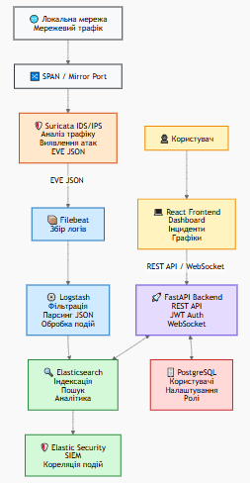

Арк.
№ документа
Підпис
Дата
Арк.
КНУ.РБ.123.26.11.02.ПСМБ

Рисунок 2.1 - Логічна схема взаємодії компонентів

Розроблена архітектура забезпечує реалізацію таких функцій:
- автентифікація користувачів та розмежування ролей (адміністратор, аналітик, переглядач);
- відображення dashboard із ключовими показниками безпеки;
- моніторинг подій у реальному часі;
- аналіз інцидентів із часовою шкалою (timeline);
- візуалізація мережевої активності (графіки, топ-IP, топ-атак);
- управління правилами виявлення;
- генерація звітів (PDF/Excel);
- real-time сповіщення через WebSocket;
- конфігурація параметрів системи.
Запропонована архітектура характеризується такими властивостями:
- Модульність — кожен рівень може розвиватися незалежно;
- Масштабованість — можливість горизонтального масштабування Elasticsearch і backend;
- Відмовостійкість — ізоляція компонентів зменшує вплив збоїв;
- Продуктивність — асинхронний FastAPI та Elasticsearch забезпечують обробку великих потоків даних;
- Розширюваність — можливість підключення нових сенсорів або аналітичних модулів.
Запропонована багаторівнева архітектура системи дозволяє ефективно реалізувати централізовану платформу моніторингу мережевої безпеки. Вона поєднує потужні open-source інструменти (Suricata, Elastic Stack) із власною розробкою (FastAPI, React), що забезпечує баланс між готовими рішеннями та гнучкістю кастомної системи.

Арк.
№ документа
Підпис
Дата
Арк.
КНУ.РБ.123.26.11.02.ПСМБ

2.3. Моделі та алгоритми обробки подій

У даному підрозділі розглянуто моделі та алгоритми обробки подій безпеки, що лежать в основі функціонування розроблюваної системи. Обробка подій здійснюється за гібридною багатоетапною моделлю, яка поєднує сигнатурний, поведінковий та аналітичний методи виявлення загроз. Такий підхід забезпечує баланс між швидкістю реакції та глибиною аналізу.
Обробка подій у системі реалізується за циклічною моделлю, що складається з семи основних етапів зображених на рисунку 2.2:
- Збір сирих даних;
- Нормалізація та збагачення;
- Первинний аналіз;
- Кореляція подій;
- Виявлення аномалій;
- Оцінка ризику та пріоритизація;
- Реагування та візуалізація;

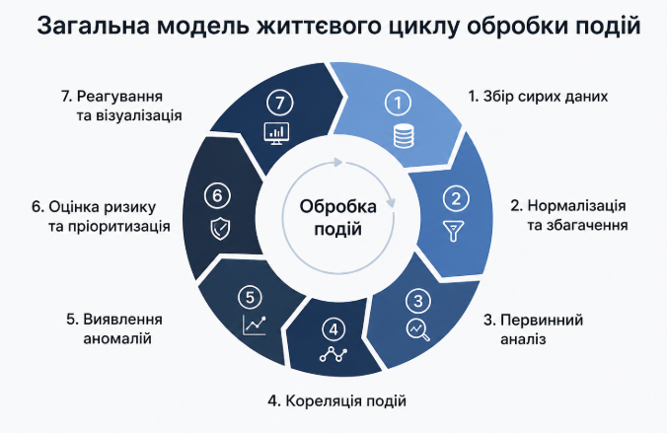
Рисунок 2.2 - Загальна модель життєвого циклу обробки події безпеки
На рисунку представлено циклічну модель обробки події безпеки, яка складається з семи послідовних етапів. Модель демонструє безперервний процес від моменту виникнення події до реагування та повернення до моніторингу. Кожен етап вказує компонент системи, який відповідає за його виконання. Така модель забезпечує комплексний підхід до обробки інформації про інциденти безпеки в реальному часі.

Арк.
№ документа
Підпис
Дата
Арк.
КНУ.РБ.123.26.11.02.ПСМБ

Кожна подія безпеки в системі представлена у вигляді структурованого JSON-об’єкта, що відповідає формату Elastic Common Schema з розширеннями.
Основні поля моделі події:
{
"timestamp": "2026-05-25T12:34:56.789Z",
"event": {
"id": "uuid",
"category": "network",
"action": "alert",
"severity": "high",
"risk_score": 85
},
"source": { "ip": "...", "port": 445, "geo": {...} },
"destination": { "ip": "...", "port": 80 },
"network": { "protocol": "TCP", "bytes": 14560, "direction": "outbound" },
"suricata": {
"signature": "ET SCAN NMAP -sS",
"category": "Attempted Information Leak",
"flow_id": 123456789
},
"threat": { "framework": "MITRE ATT&CK", "technique": "T1595" },
"agent": { "name": "suricata-sensor-01" }
}
Цей код описує модель даних події безпеки, тобто стандартну структуру, у якій система зберігає кожен інцидент перед тим, як відправити її в Elasticsearch або обробити у backend.
Кожна подія містить набір логічно згрупованих полів.
Поле timestamp визначає точний час виникнення події у форматі ISO 8601. Воно забезпечує можливість хронологічного аналізу інцидентів та побудови таймлайну атак.
Блок event описує основні характеристики події:
- id — унікальний ідентифікатор події;
- category — категорія події (наприклад, мережеві події network);
- action — тип дії, що була зафіксована;
- severity — рівень критичності події;
- risk_score — числовий показник ризику, який відображає ймовірний рівень загрози.
Джерело події (source) містить інформацію про вузол, з якого походить підозрілий трафік ip, port, geo.

Арк.
№ документа
Підпис
Дата
Арк.
КНУ.РБ.123.26.11.02.ПСМБ

Призначення (destination) описує цільовий вузол мережевого з’єднання IP-адреса отримувача та port — порт призначення.
Мережеві параметри (network) включають технічні характеристики трафіку protocol — мережевий протокол (наприклад, TCP), bytes — обсяг переданих даних у байтах та direction — напрямок трафіку.
Дані системи Suricata (suricata) цей блок містить результати роботи IDS/IPS системи signature — сигнатура, яка спрацювала, category — категорія виявленої загрози та flow_id — ідентифікатор мережевого потоку, що дозволяє зв’язати пакети в єдину сесію.
Інформація про загрозу (threat) використовується для мапінгу події на відомі тактики та техніки атак framework — використана модель аналізу загроз, technique — конкретна техніка або код атаки.
Агент збору даних (agent) містить інформацію про сенсор або вузол, який зафіксував подію name — назва агента або сенсора.
Алгоритми обробки подій безпеки наведено на рисунках 2.3 – 2.9:

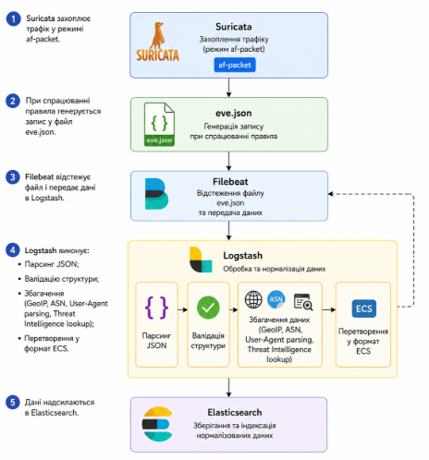
Рисунок 2.3 - Алгоритм збору та нормалізації даних

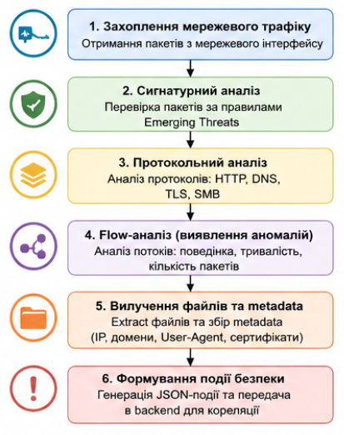

Арк.
№ документа
Підпис
Дата
Арк.
КНУ.РБ.123.26.11.02.ПСМБ

Рисунок 2.4 - Алгоритм первинного аналізу (Suricata)

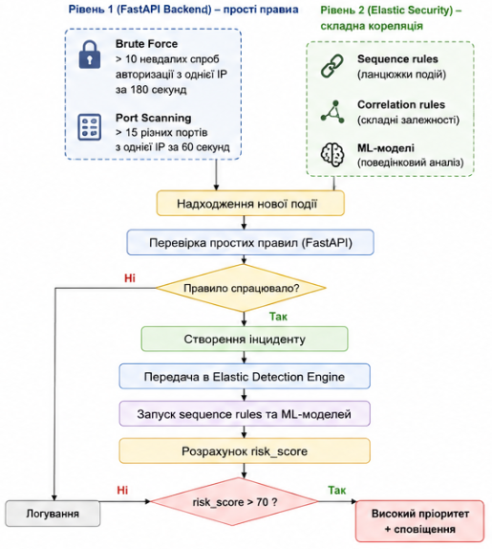
Рисунок 2.5 - Алгоритм кореляції подій
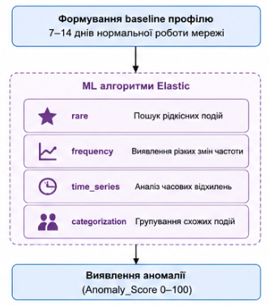
Рисунок 2.6 - Алгоритм виявлення аномалій

Рівень ризику (risk_score) розраховується за формулою:
Risk_Score=(Base_Severity*0.4)+(Anomaly_Score*0.25)
+(Asset_Criticality*0.2)+(Threat_Intelligence*0.15) (2.1)
Де:
- Base_Severity — оцінка від Suricata (1–5);
- Anomaly_Score — результат ML-моделі (0–100);
- Asset_Criticality — критичність цілі (сервер = 90, робоча станція = 40);
- Threat_Intelligence — наявність IP у чорних списках.

Таблиця 2.2 - Шкала пріоритизації інцидентів
Risk Score | Рівень | Дія
0–39 | Low | Логування
40–69 | Medium | Сповіщення
70–89 | High | Повідомлення адміністратору
90–100 | Critical | Автоматичне сповіщення + блокування

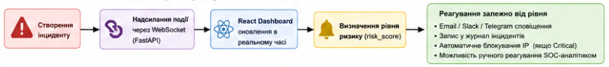
Рисунок 2.7 - Алгоритм реагування та сповіщення

Арк.
№ документа
Підпис
Дата
Арк.
КНУ.РБ.123.26.11.02.ПСМБ

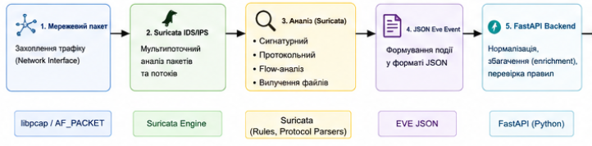

Арк.
№ документа
Підпис
Дата
Арк.
КНУ.РБ.123.26.11.02.ПСМБ

Рисунок 2.8 - Детальна блок-схема обробки однієї події безпеки

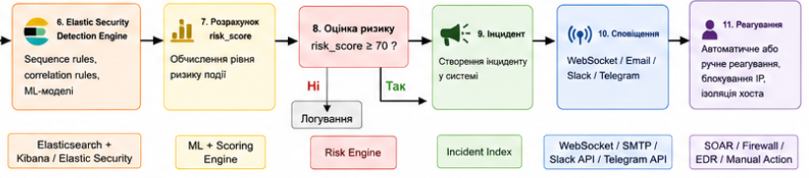
Рисунок 2.9 – Продовження детальної блок-схеми обробки однієї події безпеки

Запропонована гібридна модель поєднує швидке сигнатурне виявлення (Suricata), глибоку кореляцію та машинне навчання (Elastic ML) з власною бізнес-логікою на FastAPI. Це дозволяє системі виявляти як відомі, так і невідомі загрози з мінімальною кількістю хибних спрацьовувань.
Розроблені алгоритми є основою для реалізації програмного забезпечення в третьому розділі бакалаврської роботи.

2.4. Критерії оцінки ефективності

При розробці системи для моніторингу подій та оцінки безпеки локальної мережі одним із ключових етапів є встановлення чітких критеріїв оцінки її ефективності. Така оцінка дозволяє визначити, наскільки система відповідає заздалегідь визначеним вимогам у таких сферах, як ефективність, точність, надійність, масштабованість та зручність у використанні.
Ефективність системи моніторингу мережевої безпеки значною мірою залежить від її здатності оперативно виявляти кіберзагрози, аналізувати події в мережі в режимі реального часу, звести до мінімуму кількість помилкових спрацьовувань та забезпечити інтуїтивний доступ до інформації для адміністратора безпеки. Для досягнення цієї мети необхідно застосовувати поєднання кількісних та якісних методів оцінки.
Для цілей цієї роботи ефективність системи буде оцінюватися за такими ключовими критеріями:
- продуктивність (швидкодія);
- точність виявлення загроз;
- масштабованість;
- надійність та стабільність;

Арк.
№ документа
Підпис
Дата
Арк.
КНУ.РБ.123.26.11.02.ПСМБ

- ефективність використання ресурсів;
- зручність використання;
- ефективність реагування на інциденти;
- якість візуалізації та аналітики.
Продуктивність системи характеризує її здатність обробляти великий обсяг мережевого трафіку та подій безпеки без втрати швидкодії.
Для систем моніторингу кібербезпеки одним із ключових параметрів є можливість аналізу даних у режимі реального часу. У запропонованій архітектурі це досягається завдяки використанню асинхронного backend на Python/FastAPI, потокової передачі логів через Filebeat та швидкої індексації подій у Elasticsearch. FastAPI підтримує асинхронну модель виконання запитів, що дозволяє ефективно працювати з великою кількістю одночасних звернень до API.
Для оцінки продуктивності використовуються такі показники:
1. Час обробки події (Processing Time)
Показує інтервал часу від моменту реєстрації мережевої події Suricata до її відображення у вебінтерфейсі.
Формула:

Tprocessing​=Tdisplay​−Tcapture​ (2.2)

де:
- Tcapture​ — час фіксації події сенсором;
- Tdisplay​ — час відображення події у dashboard.
Даний підхід використовується в системах потокової обробки подій та real-time monitoring системах.
2. Пропускна здатність системи (Throughput)
Показник кількості одиниць інформації, яку система може обробляти за певний проміжок часу [20].
Формула:

Throughput=N/T​ (2.3)

де:
- N — кількість оброблених подій;
- T — час обробки.
Ця метрика широко використовується при тестуванні SIEM та IDS/IPS систем.
3. Час відповіді API (API Response Time)
Час відповіді API - це загальна кількість часу, необхідного API для отримання запиту, його обробки та надсилання відповіді клієнту.
Вимірювання часу відповіді починається, як тільки клієнт ініціює запит, і закінчується, коли клієнт отримує відповідь від сервера.

Арк.
№ документа
Підпис
Дата
Арк.
КНУ.РБ.123.26.11.02.ПСМБ

Формула:

Response Time=tresponse​−trequest ​(2.4)

де:
- trequest​ — час надсилання запиту;
- tresponse​ — час отримання відповіді.
Показник використовується для оцінювання REST API та вебсервісів [21].
Точність системи визначає її здатність правильно виявляти атаки та мінімізувати кількість хибних спрацювань.
У системі використовуються:
- сигнатурний аналіз Suricata;
- кореляція подій в Elastic Security;
- поведінковий аналіз;
- виявлення аномалій.
Suricata використовує сигнатурний IDS/IPS механізм та формує події у форматі EVE JSON.
Для оцінки точності застосовуються такі метрики машинного навчання та класифікації:
Precision (точність) формула:

Precision=TP/(TP+FP)​ (2.5)

де:
- TP — належним чином виявлені атаки;
- FP — хибні спрацьовування.
Recall (повнота виявлення) формула:

Recall=TP/(TP+FN)​ (2.6)

де:
- FN — пропущені атаки.
F1-score формула [22]:

F1=2*( Precision⋅Recall/ Precision+Recall) (2.7)

​Ці метрики є стандартними для оцінювання IDS/IPS та систем anomaly detection.
Масштабованість визначає здатність системи підтримувати стабільну продуктивність при збільшенні:
- кількості вузлів мережі;

Арк.
№ документа
Підпис
Дата
Арк.
КНУ.РБ.123.26.11.02.ПСМБ

- обсягу логів;
- інтенсивності трафіку;
- кількості користувачів.
У розроблюваній системі масштабованість забезпечується:
- контейнерною архітектурою Docker Compose;
- модульною backend-архітектурою;
- горизонтальним масштабуванням Elasticsearch;
- незалежністю сервісів.
Elasticsearch підтримує горизонтальне масштабування кластерів та індексацію великих потоків даних.
Для оцінювання використовується коефіцієнт масштабованості:

S= Pn/P1​ ​​ (2.8)

де:
- Pn​ — продуктивність при n вузлах;
- P1​ — продуктивність базової системи.
Методика використовується у distributed systems benchmarking.
Надійність характеризує здатність системи безперервно виконувати функції моніторингу без втрати даних.
Основними показниками є:
Коефіцієнт доступності (Availability) формула:

Availability=MTBF/(MTBF+MTTR) (2.9)​

де:
- MTBF — середній час між несправностями;
- MTTR — середній час для ремонту.
Метрика використовується у системному адмініструванні та оцінюванні fault-tolerant systems [23].
Система повинна забезпечувати ефективне використання апаратних ресурсів сервера.
Аналізуються:
- використання CPU;
- використання RAM;
- навантаження Elasticsearch;
- дисковий простір;
- використання мережевого каналу.
Формула використання CPU:

CPUusage​= (CPUused/CPUavailable​) ​​*100% (2.10)

Подібні показники використовуються у performance monitoring системах.

Арк.
№ документа
Підпис
Дата
Арк.
КНУ.РБ.123.26.11.02.ПСМБ

Оскільки система реалізується як вебзастосунок, важливим критерієм є usability.
Frontend на React + TypeScript має забезпечувати:
- швидку навігацію;
- dashboard;
- фільтрацію подій;
- пошук інцидентів;
- графіки та статистику;
- responsive UI.
Оцінка usability виконується за критеріями:
- ефективність;
- зрозумілість;
- швидкість виконання дій;
- зручність інтерфейсу.
Важливим параметром є швидкість виявлення та реагування на інциденти.
Використовуються показники:

MTTD (Mean Time to Detect) формула [24]:

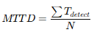 (2.11)

MTTR (Mean Time to Respond) формула [24]:

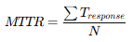 (2.12)
​​
Ці метрики використовуються в SOC та SIEM-системах для оцінювання incident response.
Якість аналітики визначається здатністю системи швидко та зрозуміло відображати інформацію про стан мережевої безпеки.
У системі планується реалізація:
- dashboard кібербезпеки;
- статистики атак;
- timeline інцидентів;
- top-IP адрес;
- heatmap активності;
- графіків інтенсивності атак;
- звітів.
Оцінюється:

Арк.
№ документа
Підпис
Дата
Арк.
КНУ.РБ.123.26.11.02.ПСМБ

- швидкість побудови графіків;
- деталізація;
- зручність сприйняття;
- інтерактивність dashboard.
Для комплексної оцінки ефективності використовується інтегральний показник.
Формула:

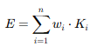 (2.13)
де:
- Ki​ — значення критерію;
- wi​ — ваговий коефіцієнт.
Метод інтегральної оцінки широко використовується у багатокритеріальному аналізі інформаційних систем.

Висновки за розділом

У другому розділі було здійснено проєктування системи моніторингу подій та аналізу безпеки локальної мережі у форматі сучасного вебзастосунку. Детально обґрунтовано вибір технологічного стеку, який інтегрує IDS/IPS-систему Suricata, платформу Elastic Stack, а також власні рішення, створені на базі FastAPI та React.js. Такий підхід дозволяє досягти високої продуктивності, забезпечити масштабованість і впровадити централізований механізм моніторингу подій безпеки.
Було розроблено багаторівневу архітектуру системи, визначено ключові компоненти та принципи їхньої взаємодії. Сформульовано моделі обробки подій безпеки та запропоновано алгоритми збору даних, їх аналізу, кореляції й виявлення аномалій. Це дозволяє ефективно контролювати мережевий трафік і швидко виявляти потенційні загрози.
Крім того, розроблено систему критеріїв для оцінки ефективності, яка охоплює такі аспекти, як швидкодія, точність, масштабованість, надійність, зручність використання та здатність оперативно реагувати на інциденти. Таким чином, створено міцну основу для подальшої реалізації, тестування та практичної перевірки працездатності розробленої системи у третьому розділі дипломної роботи.

3. РЕАЛІЗАЦІЯ ТА ТЕСТУВАННЯ СИСТЕМИ
Змн.
Арк.
№ документа
Підпис
Дата
Аркуш

КНУ.ПК.123.26.11.03.РТТС
Розробив
Томашева
Перевірив
Кумченко

Н.контроль
Кузнєцов
Затвердив
Купін
РЕАЛІЗАЦІЯ ТА ТЕСТУВАННЯ СИСТЕМИ
Літера
Аркушів

КІ-22-2

3.1 Реалізація програмного забезпечення та налаштування системи

У даному підрозділі розглядається створення системи моніторингу подій та аналізу безпеки локальної мережі. Основною метою реалізації є створення працездатного вебзастосунку, який забезпечує централізований збір, обробку, аналіз та візуалізацію подій інформаційної безпеки у режимі реального часу.
Розроблена система побудована за клієнт-серверною архітектурою та поєднує IDS/IPS-сенсор Suricata, платформу Elastic Stack і власний вебзастосунок на основі FastAPI та React.js. Реалізація виконувалася у контейнеризованому середовищі Docker Compose, що дозволяє спростити розгортання системи та забезпечити ізоляцію компонентів.
До складу системи входять такі програмні компоненти:
- Suricata — система виявлення та запобігання вторгненням;
- Filebeat — збір та передача логів;
- Logstash — обробка та нормалізація подій;
- Elasticsearch — централізоване зберігання та індексація логів;
- FastAPI Backend — серверна частина вебзастосунку;
- PostgreSQL — база даних користувачів та налаштувань;
- React Frontend — користувацький вебінтерфейс;
- Docker Compose — система контейнеризації.
Загальна структура розгорнутої системи наведена на рисунку 3.1.

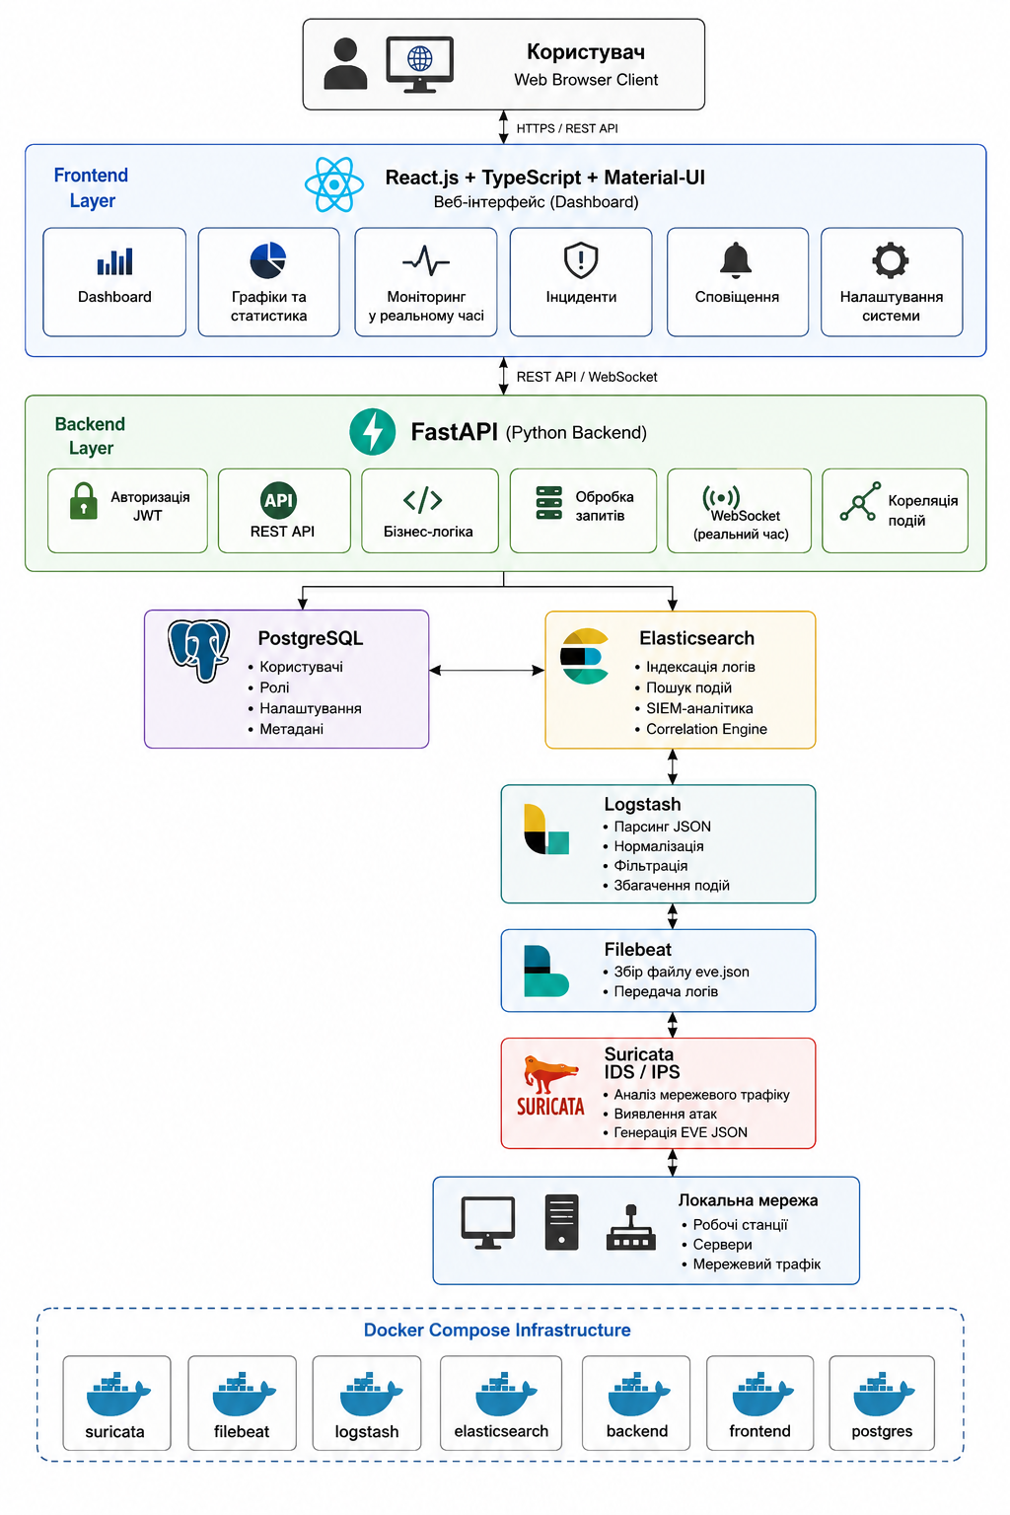

Арк.
№ документа
Підпис
Дата
Арк.
КНУ.РБ.123.26.11.03.РТТС

Рисунок 3.1 - Схема фізичного розгортання системи

На схемі зображено багаторівневу архітектуру створеної системи. Найнижчий рівень базується на локальній мережі, трафік якої обробляється сенсором Suricata. Логи, сформовані у форматі EVE JSON, передаються через Filebeat і Logstash, що забезпечує їх нормалізацію та збагачення. Після цього дані зберігаються в Elasticsearch.

Арк.
№ документа
Підпис
Дата
Арк.
КНУ.РБ.123.26.11.03.РТТС

Серверна частина реалізована за допомогою FastAPI, який виконує роль посередника для взаємодії з Elasticsearch в рамках проведення SIEM-аналітики й кореляції подій. Крім того, він працює із PostgreSQL, де зберігається інформація про користувачів, ролі та налаштування системи. З боку клієнта використовується веб-інтерфейс, побудований на React.js, який забезпечує зручну взаємодію через REST API та WebSocket-з'єднання.
Уся система розгорнута у контейнерному середовищі на базі Docker Compose, що гарантує ізоляцію компонентів, спрощує масштабування і відтворюваність робочої інфраструктури.
Серверна частина системи реалізована мовою програмування Python із використанням фреймворку FastAPI. Основною причиною вибору FastAPI є підтримка асинхронної обробки запитів, висока швидкодія та зручна інтеграція з REST API.
Backend виконує такі функції:
- авторизація користувачів;
- обробка REST API-запитів;
- взаємодія з Elasticsearch;
- агрегація подій безпеки;
- формування статистики;
- передача даних до frontend;
- реалізація WebSocket-сповіщень.
Структура backend-проєкту має модульний вигляд:

backend/
│
├── app/
│ ├── api/
│ ├── core/
│ ├── services/
│ ├── models/
│ ├── schemas/
│ ├── auth/
│ └── websocket/
│
├── requirements.txt
└── main.py

Основні бібліотеки backend:
- FastAPI;
- Uvicorn;
- SQLAlchemy;
- AsyncElasticsearch;
- Pydantic;
- JWT;
- WebSockets.
Приклад створення REST API маршруту:

Арк.
№ документа
Підпис
Дата
Арк.
КНУ.РБ.123.26.11.03.РТТС

@app.get("/api/events")
async def get_events():
events = await elastic.search(index="suricata-*")
return events["hits"]["hits"]

Frontend системи розроблений із використанням React.js та TypeScript. Для побудови інтерфейсу застосовується бібліотека Material-UI.
Frontend забезпечує:
- dashboard моніторингу;
- перегляд інцидентів;
- фільтрацію подій;
- побудову графіків;
- авторизацію користувачів;
- відображення статистики;
- роботу у реальному часі через WebSocket.
Структура frontend-проєкту:

frontend/
│
├── src/
│ ├── components/
│ ├── pages/
│ ├── services/
│ ├── charts/
│ ├── hooks/
│ └── layouts/
│
├── package.json
└── tsconfig.json

Для візуалізації подій використовуються:
- Recharts;
- Material-UI DataGrid;
- WebSocket API.
Основні елементи dashboard:
- кількість атак;
- типи загроз;
- активні IP-адреси;
- часові графіки атак;
- рівень ризику;
- карта мережевої активності.
Suricata використовується як основний IDS/IPS-сенсор системи. Налаштування виконувалося у Linux-середовищі.
Основні параметри конфігурації:

HOME_NET: "[192.168.1.0/24]"
default-rule-path: /etc/suricata/rules
outputs:
- eve-log:
enabled: yes
filetype: regular
filename: eve.json

Арк.
№ документа
Підпис
Дата
Арк.
КНУ.РБ.123.26.11.03.РТТС

Для виявлення атак використовуються правила Emerging Threats Open Ruleset.
Основні типи виявлюваних подій:
- port scanning;
- brute force;
- malware traffic;
- suspicious DNS;
- exploitation attempts;
- web attacks.
Suricata формує події у форматі EVE JSON, які передаються далі до Filebeat.
Filebeat виконує збір логів Suricata та їх передачу до Logstash.
Конфігурація Filebeat:

filebeat.inputs:
- type: log
enabled: true
paths:
- /var/log/suricata/eve.json
output.logstash:
hosts: ["logstash:5044"]

Logstash відповідає за:
- парсинг JSON;
- нормалізацію;
- фільтрацію;
- збагачення подій;
- передачу в Elasticsearch.
Приклад Logstash pipeline:

input {
beats {
port => 5044
}
}
filter {
json {
source => "message"
}
}
output {
elasticsearch {
hosts => ["elasticsearch:9200"]
index => "suricata-%{+YYYY.MM.dd}"
}
}

Арк.
№ документа
Підпис
Дата
Арк.
КНУ.РБ.123.26.11.03.РТТС

Elasticsearch використовується як основне сховище подій безпеки.
Основні функції:
- індексація логів;
- повнотекстовий пошук;
- агрегація;
- SIEM-аналітика;
- кореляція подій.
Для структурування даних використовується стандарт Elastic Common Schema (ECS).
Приклад індексу:

suricata-2026.05.28

У системі реалізовано JWT-автентифікацію.
Підтримуються ролі:
- адміністратор;
- аналітик;
- користувач перегляду.
JWT-токен генерується після авторизації:

access_token = create_access_token(
data={"sub": user.username}
)
Для зберігання користувачів використовується PostgreSQL.
Для спрощення розгортання використовується Docker Compose.
Основні контейнери:
- suricata;
- filebeat;
- logstash;
- elasticsearch;
- backend;
- frontend;
- postgres.
Фрагмент docker-compose.yml:

services:
elasticsearch:
image: elasticsearch:8.12.0
logstash:
image: logstash:8.12.0
backend:
build: ./backend
frontend:
build: ./frontend

Арк.
№ документа
Підпис
Дата
Арк.
КНУ.РБ.123.26.11.03.РТТС

Контейнеризація забезпечує:
- ізоляцію сервісів;
- спрощення оновлення;
- швидке розгортання;
- стабільність середовища.
У системі реалізовано вебпанель моніторингу безпеки.
Основні сторінки:
- Dashboard;
- Події безпеки;
- Інциденти;
- Аналітика;
- Налаштування;
- Користувачі;
- Журнал сповіщень.
Dashboard відображає:
- кількість атак у реальному часі;
- критичність інцидентів;
- статистику трафіку;
- часові графіки;
- активні джерела атак;
- heatmap активності.
Для оперативного реагування реалізовано модуль сповіщень.
Підтримуються:
- WebSocket-повідомлення;
- email-сповіщення;
- popup-повідомлення у dashboard.
Сповіщення генеруються при:
- критичних атаках;
- перевищенні risk_score;
- масових скануваннях;
- brute-force активності.
Далі розглянемо повну реалізацію системи моніторингу подій та аналізу безпеки локальної мережі відповідно до архітектури, описаної у бакалаврській роботі.
Встановлюємо все що нам треба для реалізації проєкту на рисунку 3.2:

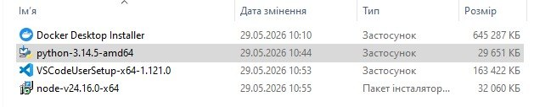
Рисунок 3.2 – Встановлені програми
Далі створюємо папку DiplomSecuritySystem в якій буде зберігатися структура проєкту:

Арк.
№ документа
Підпис
Дата
Арк.
КНУ.РБ.123.26.11.03.РТТС

DiplomSecuritySystem
│
├── backend
├── frontend
├── suricata
├── logstash
├── filebeat
├── elasticsearch
├── postgres
├── docker-compose.yml

Після створення структури проєкту починаємо реалізовувати проєкт з backend. Активувавши середовище командою venv\Scripts\activate з’являється папка. Потім встановлюємо бібліотеки: pip install fastapi uvicorn sqlalchemy psycopg2-binary elasticsearch python-jose passlib bcrypt python-multipart python-dotenv.

Таблиця 3.1 – Встановлені бібліотеки
Бібліотека | Для чого вона потрібна
FastAPI | backend API
uvicorn | запуск сервера
sqlalchemy | робота з БД
elasticsearch | підключення до Elastic
python-jose | JWT авторизація
passlib | хешування паролів
bcrypt | безпечні паролі
dotenv | .env

У backend створити папку app в якій будуть розміщуватись папки core, models, routes, services, schemas. В результаті отримаємо структуру зображену на рисунку 3.3:

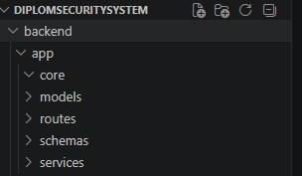
Рисунок 3.3 – Структура backend

Для кожної папки створюємо init.py та для backend/app створюємо main.py.

Арк.
№ документа
Підпис
Дата
Арк.
КНУ.РБ.123.26.11.03.РТТС

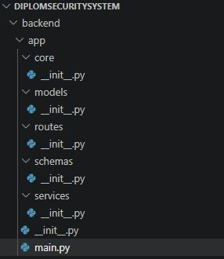
Рисунок 3.4 – Створені файли

Після цього пробуємо працювати в backend. Після запуску backend в terminal побачимо Uvicorn running on http://127.0.0.1:8000 на рисунку 3.5:

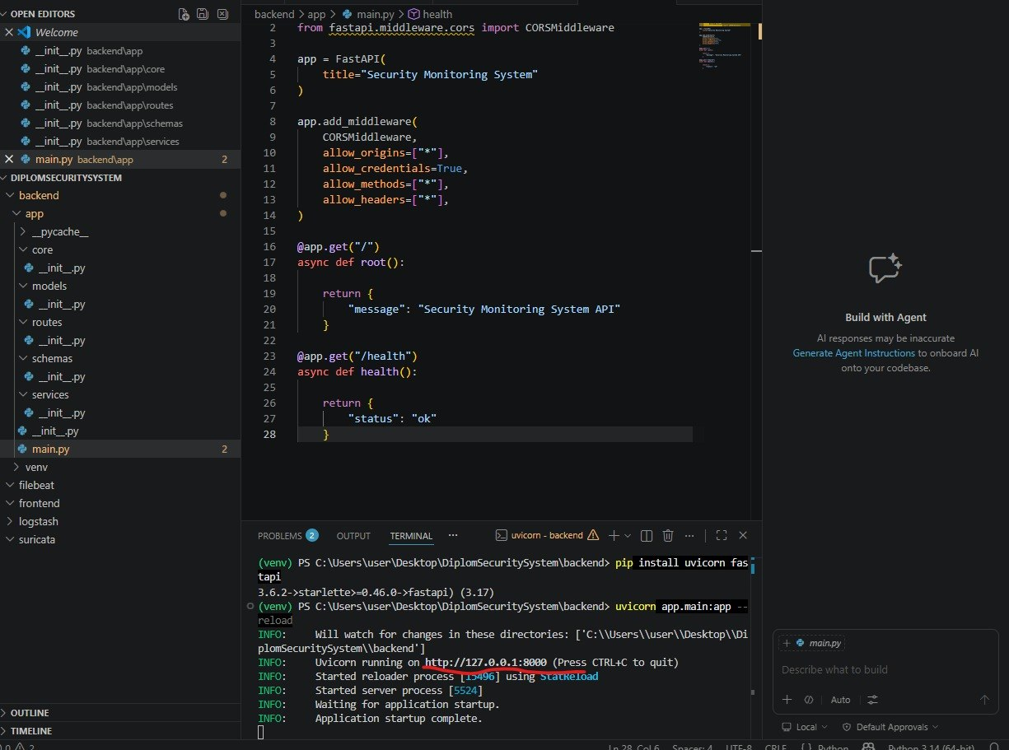
Рисунок 3.5 – Запуск backend
Перевіряємо: http://127.0.0.1:8000

Арк.
№ документа
Підпис
Дата
Арк.
КНУ.РБ.123.26.11.03.РТТС

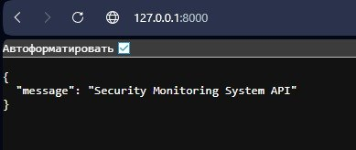
Рисунок 3.6 – Перевірка

Та відкриваємо документацію SWAGGER: http://127.0.0.1:8000/docs

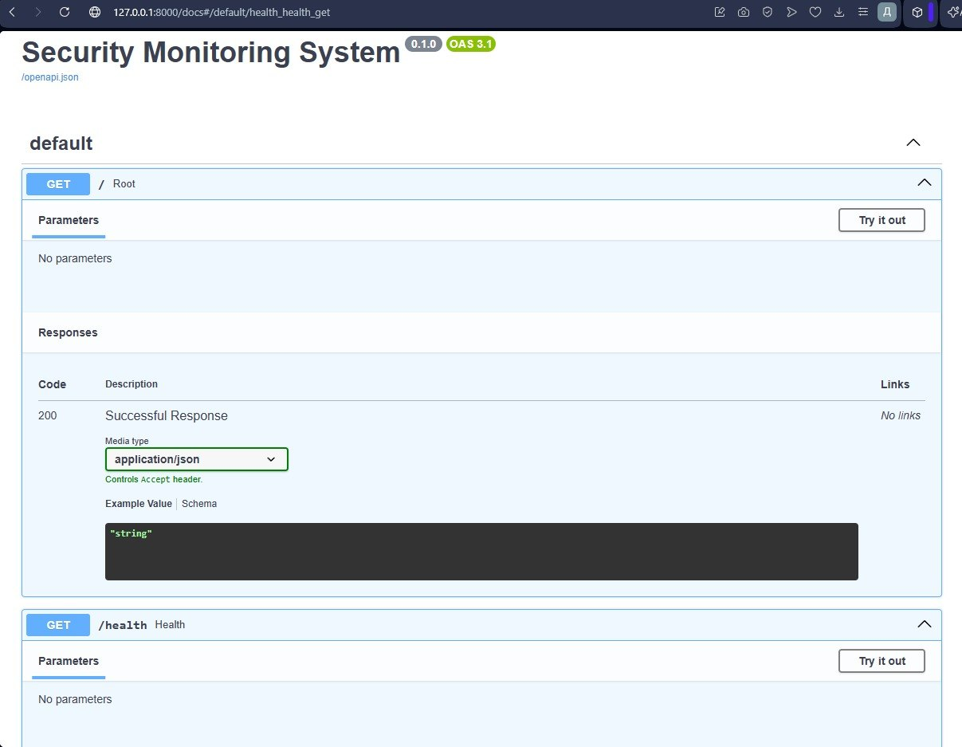
Рисунок 3.7 - Документація

Далі створюємо requirements.txt:

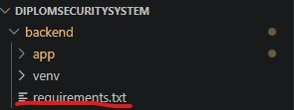
Рисунок 3.8 - requirements.txt
Далі у backend створюємо .env, config.py, database.py. Далі створюємо docker-compose.yml та запускаємо його.

Арк.
№ документа
Підпис
Дата
Арк.
КНУ.РБ.123.26.11.03.РТТС

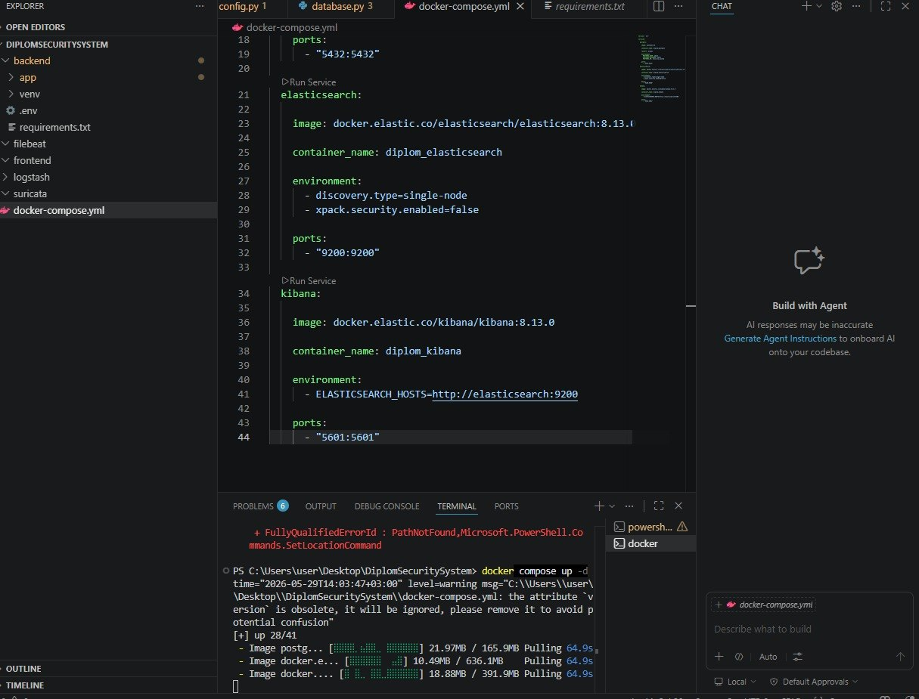
Рисунок 3.9 – Запуск docker compose

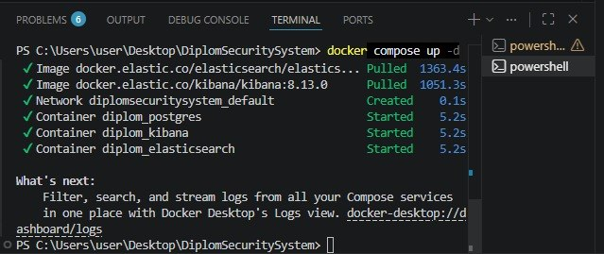
Рисунок 3.10 - Завантажилось

Elasticsearch відкрити: http://localhost:9200 результат на рисунку 3.11:

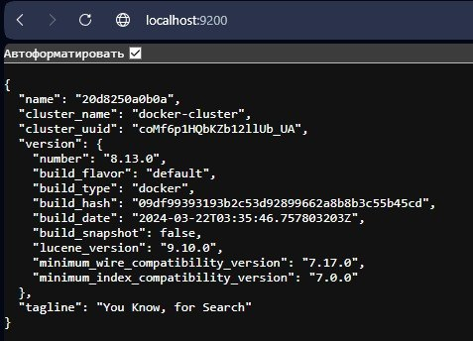

Арк.
№ документа
Підпис
Дата
Арк.
КНУ.РБ.123.26.11.03.РТТС

Рисунок 3.11 – Elasticsearch

Kibana відкрити: http://localhost:5601 результат на рисунку 3.12:

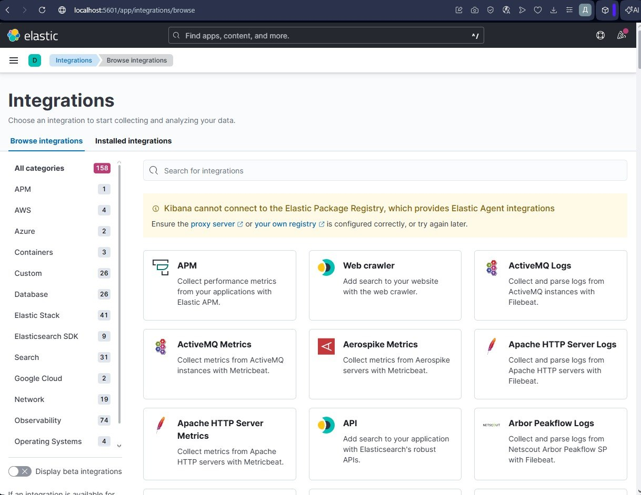
Рисунок 3.12 - Kibana

Далі створюємо user model. Для того щоб подивитись створені таблиці users які автоматично створяться у PostgreSQL використаємо програму pgAdmin4 зображену на рисунку 3.13:

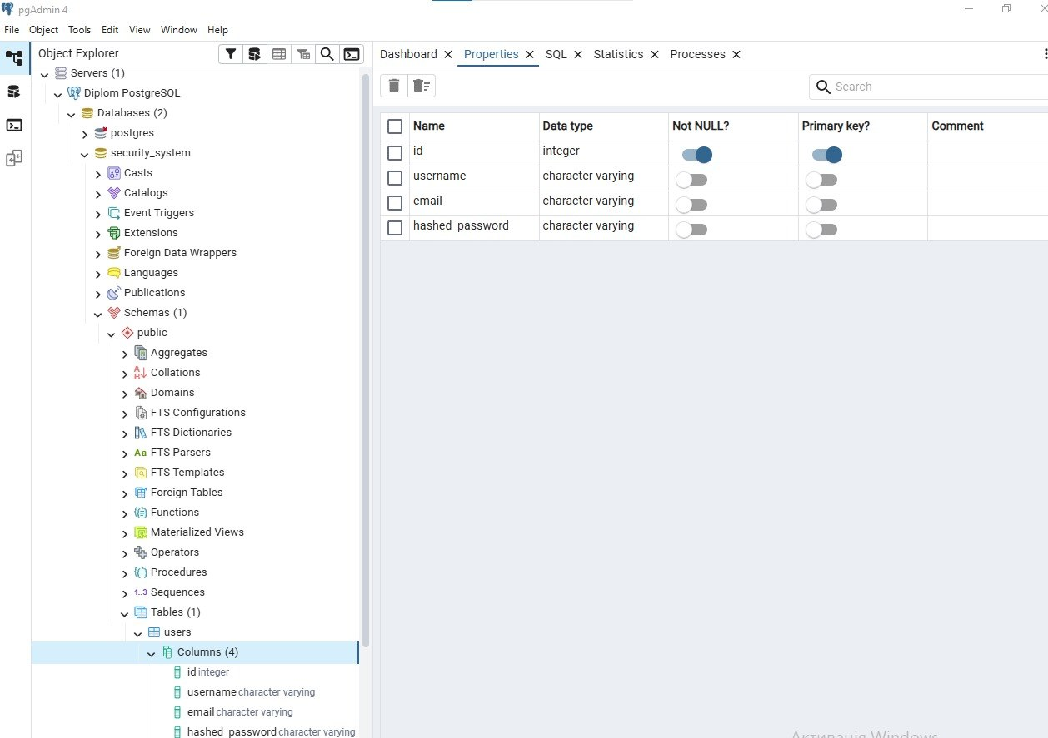

Арк.
№ документа
Підпис
Дата
Арк.
КНУ.РБ.123.26.11.03.РТТС

Рисунок 3.13 – Програма

Далі перевіряємо створену таблицю на рисунку 3.14:

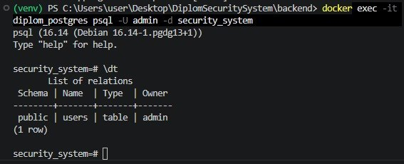
Рисунок 3.14 – Створена таблиця в терміналі

Далі робимо авторизацію JWT. Спочатку встановлюємо бібліотеку:

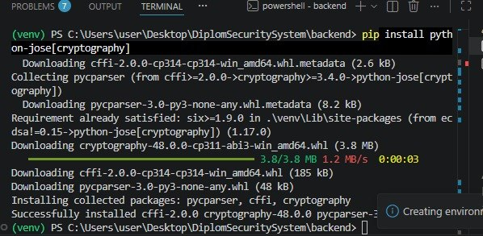

Арк.
№ документа
Підпис
Дата
Арк.
КНУ.РБ.123.26.11.03.РТТС

Рисунок 3.15 – Встановлення бібліотеки

Після встановлення бібліотеки створюємо:
- auth.py;
- user_schema.py;
- auth_routes.py.
Потім підключаємо router і перезавантажуємо backend. Робимо перевірку swagger:

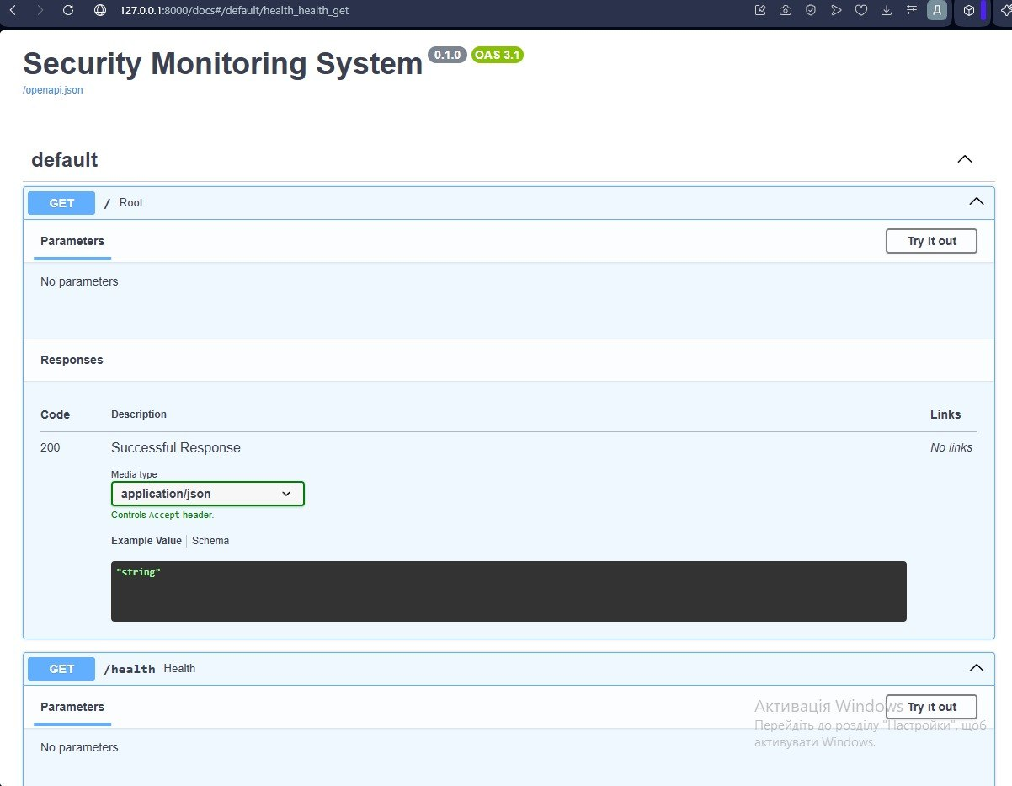
Рисунок 3.16 – Документація swagger

Створюємо файл security.py який буде робити так коли користувач вводить 123456 у базу буде записуватись $2b$12$...., тобто зашифрований пароль.
Далі створюємо файл user_schema.py для реєстрації та встановлюємо email validator. Після цього створюємо файл auth routes та перезапускаємо fastapi результат мона побачити на рисунку 3.17:

Арк.
№ документа
Підпис
Дата
Арк.
КНУ.РБ.123.26.11.03.РТТС

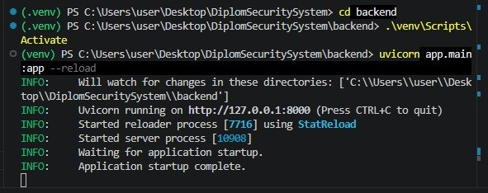
Рисунок 3.17 – Перезапуск

Перевіряємо документацію:

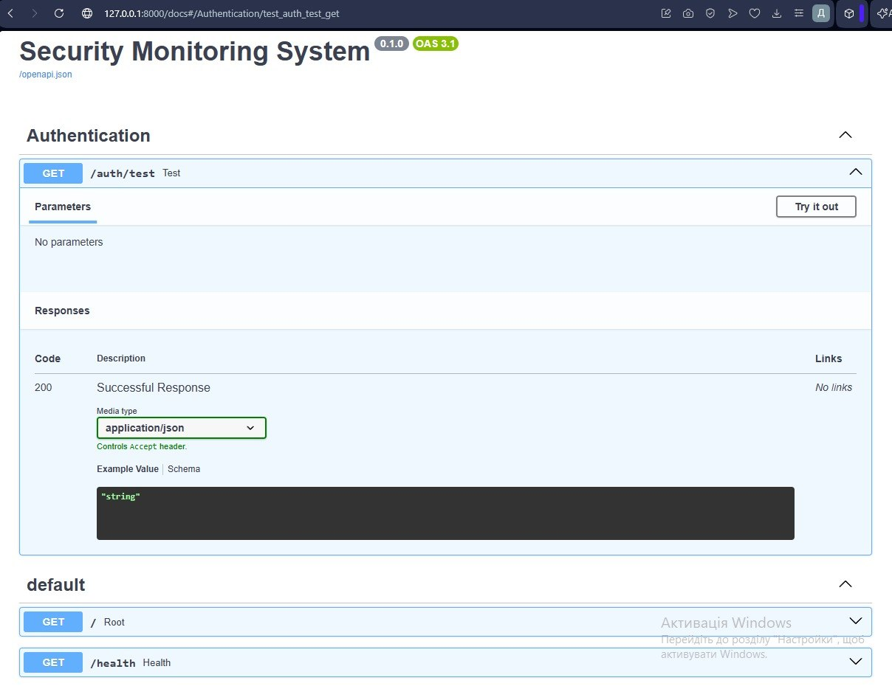
Рисунок 3.18 – Документація

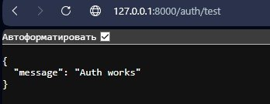
Рисунок 3.19 – Перевірка у браузері

Тепер будемо робити реєстрацію користувача через FastAPI та PostgreSQL.

Арк.
№ документа
Підпис
Дата
Арк.
КНУ.РБ.123.26.11.03.РТТС

Після цього вже можна створювати користувачів через Swagger (/docs), а записи будуть зберігатися в базі даних.
Така як ми вже створили файл user_schema.py, далі створюємо файл user_service.py, функцію підключення до бази даних, пишемо код до файлу auth_routes.py та перезапускаємо fastapi. Виникла деяка помилка, але її було усунуто додатково завантаженими пакетами для перевірки email. Після цього відкриваємо swagger де повинен з’явитися новий метод зображений на рисунках 3.20 – 3.22:

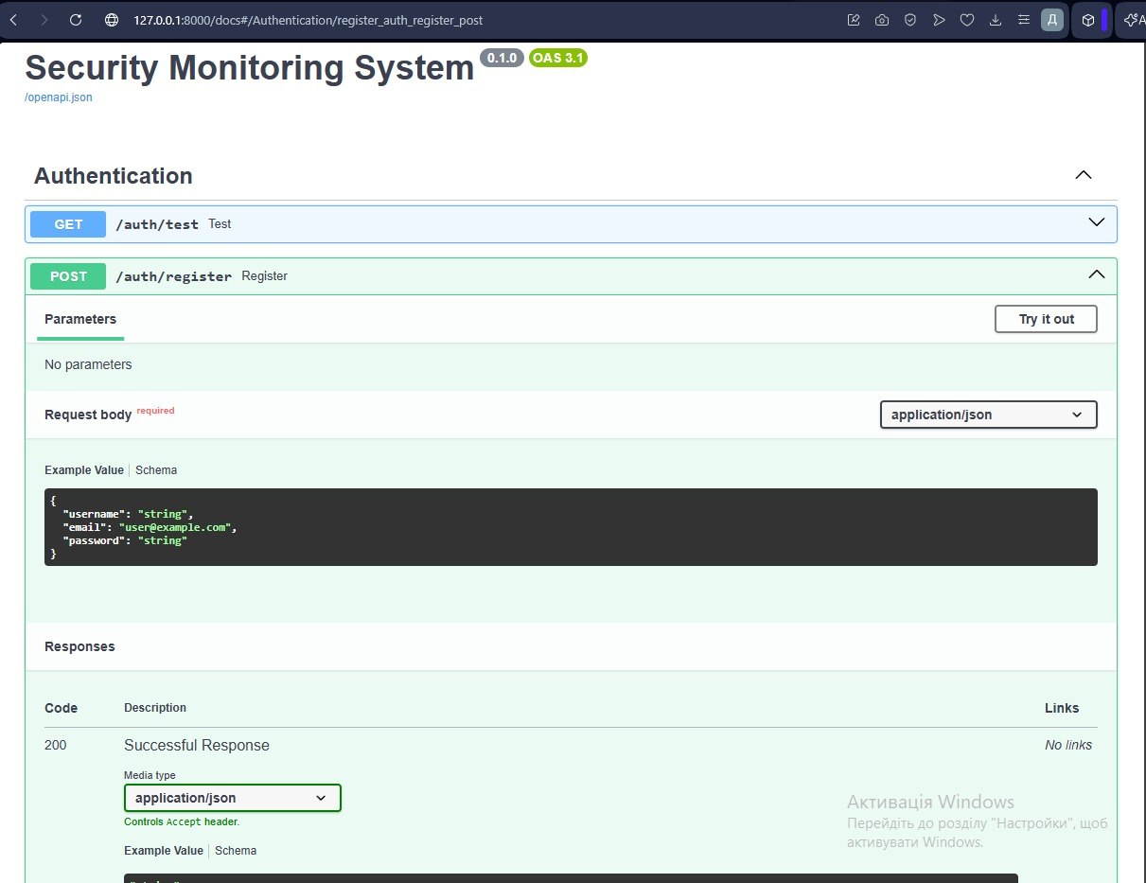
Рисунок 3.20 – Документація

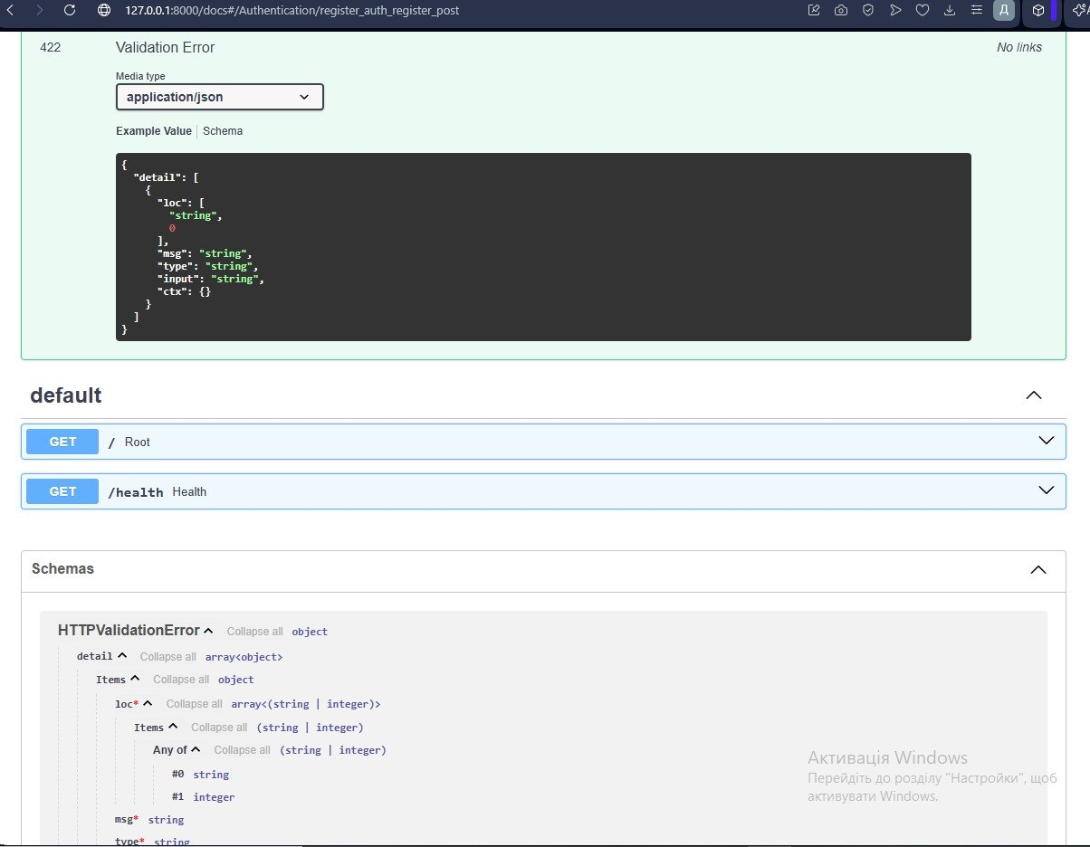

Арк.
№ документа
Підпис
Дата
Арк.
КНУ.РБ.123.26.11.03.РТТС

Рисунок 3.21 – Документація

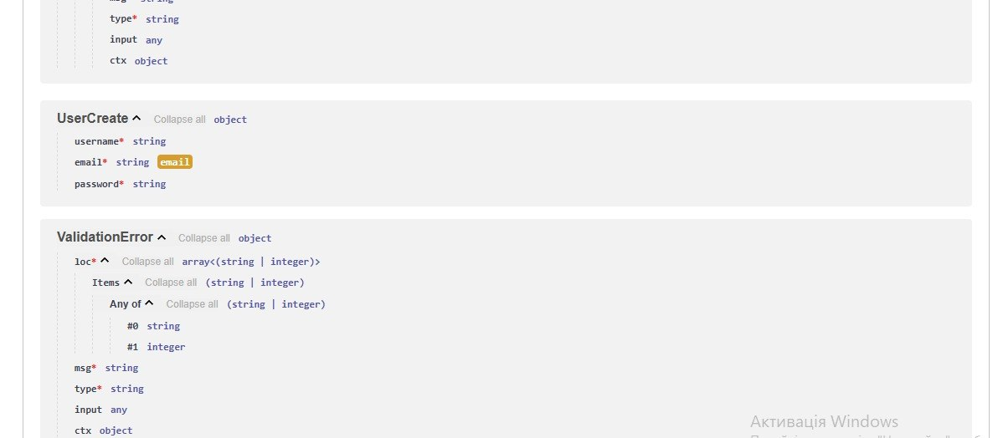
Рисунок 3.22 – Документація

Пробуємо створити першого користувача:

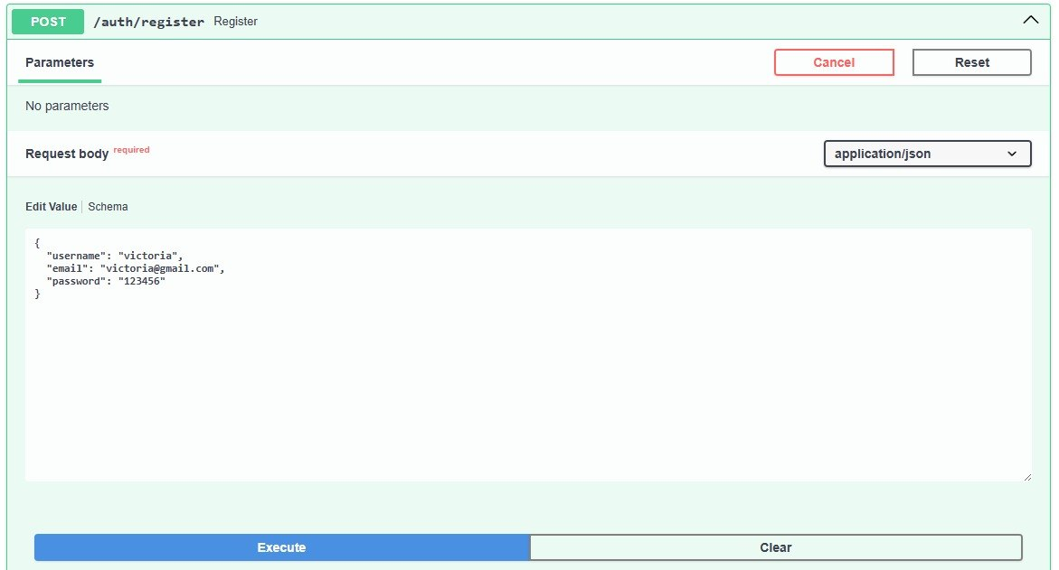

Арк.
№ документа
Підпис
Дата
Арк.
КНУ.РБ.123.26.11.03.РТТС

Рисунок 3.23 – Створення першого користувача

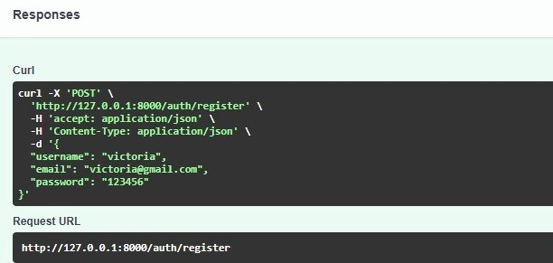
Рисунок 3.24 - Відповідь

Створюємо логін:

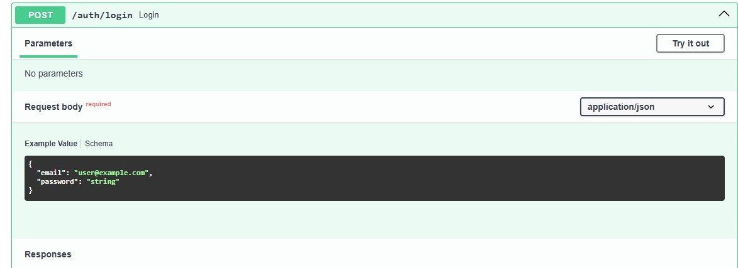
Рисунок 3.25 – Створення login

Створюємо SIEM EVENTS:

Арк.
№ документа
Підпис
Дата
Арк.
КНУ.РБ.123.26.11.03.РТТС

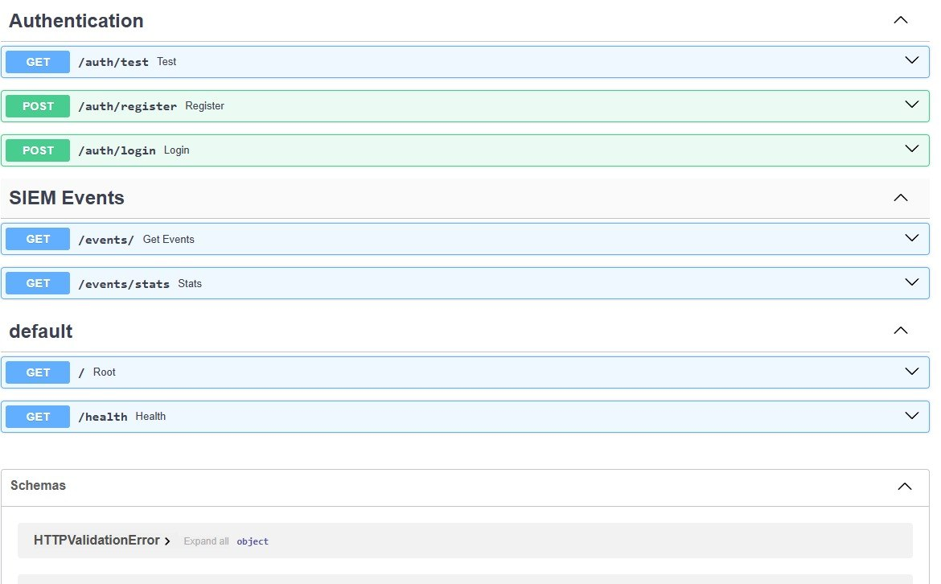
Рисунок 3.26 - SIEM EVENTS

Створюємо websocket та JWT Dependency (захист routes):

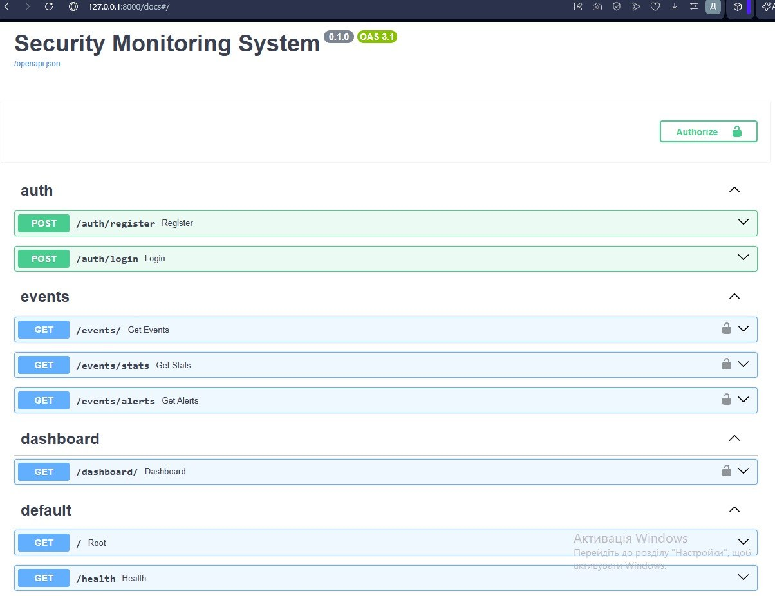
Рисунок 3.27 – Додали websocket та JWT Dependency

Розроблена система реалізує модуль кореляції подій безпеки, який аналізує вхідні події та виявляє потенційні інциденти на основі правил виявлення аномальної активності.
Кореляція виконується шляхом агрегації подій за IP-адресами, типами атак та частотою подій у часовому інтервалі.
У разі перевищення порогових значень система формує алерти з рівнями критичності.
Розроблена система має в backend частині: Auth system (JWT), Role-ready architecture, SIEM event simulation, Correlation engine, Alerts system, Dashboard API та WebSocket.

Арк.
№ документа
Підпис
Дата
Арк.
КНУ.РБ.123.26.11.03.РТТС

Тепер переходимо до frontend.

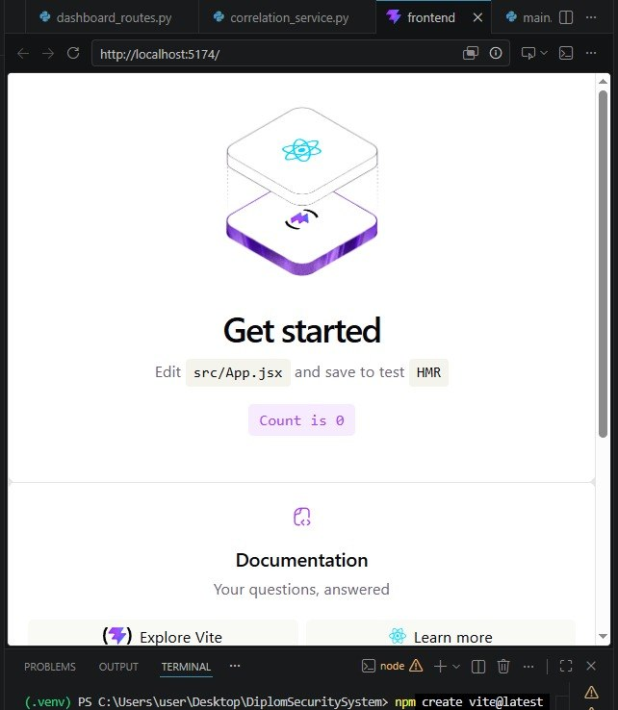
Рисунок 3.28 – Створили frontend

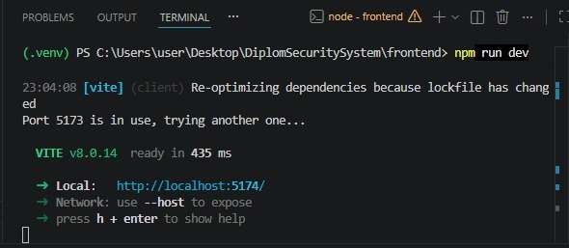

Арк.
№ документа
Підпис
Дата
Арк.
КНУ.РБ.123.26.11.03.РТТС

Рисунок 3.29 – Запуск

Після того як створили структуру і відкрили в браузері отримали результат на рисунку 3.30:

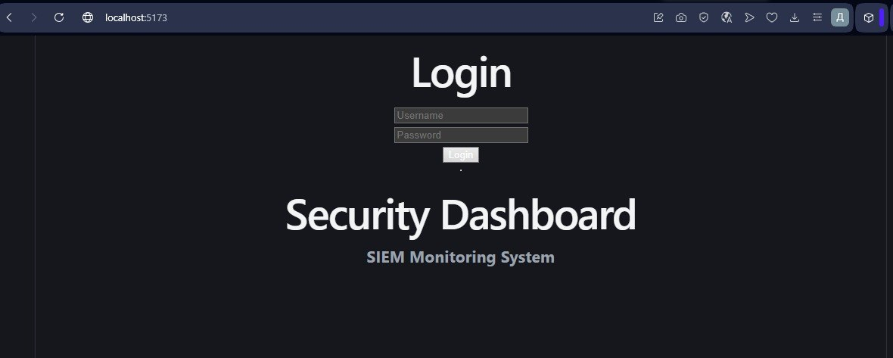
Рисунок 3.30

Перевіряємо, щоб backend повертав JSON:

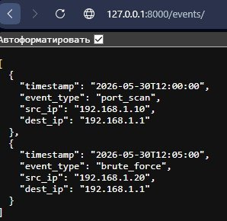
Рисунок 3.31 – Повертає

Вебінтерфейс системи реалізовано як SIEM dashboard на основі React.js. Основною функцією інтерфейсу є відображення подій інформаційної безпеки, отриманих через REST API від FastAPI-сервера. Дані про інциденти безпеки надходять із Elasticsearch, де зберігаються події, згенеровані IDS/IPS-сенсором Suricata та оброблені через Filebeat і Logstash.

Арк.
№ документа
Підпис
Дата
Арк.
КНУ.РБ.123.26.11.03.РТТС

Інтерфейс забезпечує табличне відображення подій із можливістю перегляду типу атаки, рівня критичності, IP-адреси джерела та часу виникнення події. Такий підхід дозволяє реалізувати базову функціональність системи моніторингу безпеки у режимі, наближеному до реального часу.
Створена система моніторингу безпеки локальної мережі побудована за принципами багаторівневої SIEM-архітектури, яка забезпечує повний цикл роботи з подіями інформаційної безпеки — починаючи з їхнього виявлення і закінчуючи зручним відображенням для кінцевого користувача.
Основний потік даних у системі побудований наступним чином: генерація подій відбувається на основі аналізу мережевого трафіку через Suricata, після чого ці події передаються до Filebeat. Далі дані надходять у Logstash для додаткової обробки, де вони парсяться, фільтруються та нормалізуються. У результаті підготовлені події зберігаються в Elasticsearch як централізованому сховищі. Потім оброблені дані передаються до FastAPI, який виконує функції серверного API, а на фінальному етапі вони відображаються у вебінтерфейсі, створеному на основі React.
На початковому етапі архітектури використовується IDS/IPS-сенсор Suricata, який виконує аналіз мережевого трафіку в реальному часі, виявляючи потенційні інциденти, зокрема сканування портів, атаки brute-force та іншу підозрілу активність. Інформація про події генерується у форматі EVE JSON, що полегшує її інтеграцію з подальшими компонентами системи.
Role Filebeat — збір логів і передача їх до Logstash. Logstash забезпечує стандартизоване опрацювання отриманих даних, включаючи їх підготовку до довготривалого збереження. Зрештою, Elasticsearch зберігає всі події, підтримуючи швидкий пошук та глибинний аналіз великих обсягів інформації.
Серверна частина базується на FastAPI і виступає посередником між базою даних і клієнтським інтерфейсом. Основні завдання бекенда включають обробку HTTP-запитів, забезпечення доступу до подій через REST API, управління користувачами за допомогою JWT-токенів і представлення агрегованих даних для глибшого аналізу.
Функціонал для кінцевих користувачів реалізовано у вигляді веб-додатку на базі React. Він пропонує інтерактивний SIEM-dashboard для відображення подій у табличному форматі з детальним описом атак, їх критичності, джерел та часу виникнення. Це забезпечує зручне середовище для моніторингу та аналізу стану мережевої безпеки.
У процесі розробки було створено базову REST API інфраструктуру. Наприклад, endpoint `/events` дозволяє отримувати перелік структурованих безпекових подій у форматі JSON, що забезпечує мінімально необхідну інтеграцію між backend і frontend компонентами системи та дозволяє будувати функціональну SIEM-модель.
Водночас через обмежений час роботи не всі передбачені функції були повністю реалізовані. Зокрема, інтеграція з реальними даними у сховищі Elasticsearch не доведена до кінця, відсутній режим потокової обробки подій через WebSocket, а функціонал глибокої аналітики та візуалізації у вигляді графіків залишається недопрацьованим.
Однак система має модульну архітектуру і готова до подальшого розвитку. Серед запланованих вдосконалень — впровадження потокової обробки даних у реальному часі через WebSocket та створення інтерактивних панелей для аналітики атак у вигляді графіків. Крім того, передбачено реалізацію алгоритмів машинного навчання для виявлення аномалій, впровадження рольової моделі доступу та розширення можливостей аудиту дій користувачів.
Таким чином, розроблена система є базовим прототипом SIEM-рішення, який демонструє принципи побудови сучасної системи моніторингу кібербезпеки та може бути використаний як основа для подальшого розвитку у напрямку повноцінної корпоративної системи безпеки.

3.2 Розгортання системи в локальній мережі

Арк.
№ документа
Підпис
Дата
Арк.
КНУ.РБ.123.26.11.03.РТТС

Розроблена система моніторингу і аналізу безпеки впроваджена в локальній мережі підприємства на основі технології контейнеризації Docker. Такий підхід гарантує незалежність і ізоляцію компонентів системи, значно спрощуючи процес її встановлення, адміністрування та подальшого обслуговування. Завдяки використанню контейнерів забезпечується висока повторюваність середовища та можливість швидкого переносу системи між серверними платформами без необхідності ручного переналаштування.
Оркестрація контейнерів здійснюється за допомогою Docker Compose, який полегшує централізоване управління всіма сервісами. У процесі розгортання автоматично налаштовуються і активуються контейнери Elasticsearch, Logstash, Filebeat, Suricata, PostgreSQL, FastAPI Backend і React Frontend. Кожен компонент виконує визначені задачі й інтегрується з іншими через інтерфейс внутрішньої мережі Docker.
Після запуску система моніторить мережевий трафік через сенсор Suricata, що аналізує пакети даних, перевіряє їх на предмет відповідності сигнатурам атак, і генерує події безпеки у форматі EVE JSON. Дані передаються у вигляді журналів до інструмента збору логів Filebeat.
Filebeat постійно відслідковує нові записи в журналах Suricata і пересилає їх до Logstash. На цьому етапі Logstash обробляє дані, парсить JSON-повідомлення, нормалізує структуру подій, відсіює зайві поля та додає необхідні атрибути для збагачення інформації. Після завершення обробки події передаються до Elasticsearch для довготривалого збереження та індексації.
Elasticsearch функціонує як основне сховище, де зберігаються дані про події безпеки. Завдяки своїм механізмам індексації платформа дозволяє швидко здійснювати пошук, аналіз і фільтрацію великих масивів інформації. Весь процес організовується на основі Elastic Common Schema (ECS), що стандартизує структуру даних і полегшує їх аналітичну обробку.
Серверна частина рішення побудована за допомогою фреймворку FastAPI. Backend забезпечує взаємодію з двома базами — Elasticsearch для аналізу подій та PostgreSQL для збереження облікових записів користувачів, ролей доступу і системних налаштувань. FastAPI також виділяється підтримкою REST API, реалізацією автентифікації через JWT-токени, створенням статистичних звітів і транспортуванням даних до вебінтерфейсу.
Інтерфейс системи був створений на базі бібліотеки React.js і функціонально надає доступ до інформації про всі складові безпеки мережі — події, атаки, інциденти та результати аналітики. Взаємодія між вебзастосунком (frontend) і серверною частиною (backend) проходить через REST API, а для передачі даних у реальному часі використовуються підключення через WebSocket.

Арк.
№ документа
Підпис
Дата
Арк.
КНУ.РБ.123.26.11.03.РТТС

Запуск системи у виробниче середовище відбувається шляхом виконання однієї команди Docker Compose, після чого тут же отримується готове рішення для моніторингу мережевої безпеки. Використання такого підходу значно оптимізує розгортання, знижує ймовірність помилок у конфігурації та забезпечує швидке відновлення роботи системи в разі виникнення несправностей.
Загалом створене рішення гарантує повний цикл роботи з подіями інформаційної безпеки — від збору даних про мережевий трафік і виявлення загроз до систематизованого збереження, аналітичного розгляду та візуалізації результатів через зручний вебінтерфейс. Використання контейнеризації сприяє створенню гнучкої, масштабованої та легкої в адмініструванні платформи для забезпечення безпеки локальної мережі.

3.3 Тестування та аналіз результатів

Після завершення розробки програмного забезпечення було проведене всебічне тестування системи моніторингу та аналізу безпеки локальної мережі. Основною метою тестів стало оцінювання працездатності всіх компонентів системи, коректності обробки подій безпеки, стабільності вебзастосунка та узгодженості роботи окремих модулів архітектури.
Тестування проходило в локальному середовищі, де були розгорнуті всі основні елементи системи. Процес перевірки було структуровано на кілька етапів, щоб детально протестувати кожен функціональний модуль.
На першому етапі була перевірена робота підсистеми автентифікації та авторизації користувачів. Проведено реєстрацію нових облікових записів, перевірено їх коректне збереження у базі даних PostgreSQL та роботу механізму входу до системи через JWT-токени. Результати підтвердили надійну працездатність цих механізмів, а також коректну реалізацію обмежень доступу до ресурсів системи.
Другий етап зосередився на перевірці каналу збору та обробки подій безпеки. У межах цього етапу проводився експеримент із генерацією тестового мережевого трафіку й моделюванням різних кіберзагроз, зокрема сканування мережі та підозрілих запитів. Suricata успішно виявила ці події, створивши журнали у форматі EVE JSON. Далі Filebeat передав ці записи у Logstash, де вони були нормалізовані та підготовлені для індексації.
Третій етап приділяв увагу взаємодії з Elasticsearch. Система продемонструвала здатність до швидкої індексації подій із можливістю пошуку та фільтрації за заданими параметрами. Усі події були коректно збережені в базі даних і доступні для подальшого використання.
На наступному етапі протестовано серверну частину системи, розроблену на базі FastAPI. Основна увага приділялася роботі REST API: обробці запитів від клієнтів, наданню статистичної інформації та формуванню відповідей у форматі JSON. Усі маршрути API функціонували коректно і повертали точні результати.
Фінальний етап тестування зосереджувався на перевірці користувацького інтерфейсу. Оцінювалась правильність відображення списків подій безпеки, статистики, інформаційних панелей та інших елементів UI. Взаємодія між фронтендом і бекендом працювала бездоганно, забезпечуючи коректний обмін даними.
Результати тестування підтвердили стабільну й коректну роботу всіх функціональних модулів системи. Виявлені в процесі розробки недоліки були успішно усунуті. Завдяки цьому програмний комплекс продемонстрував надійну роботу в умовах тестового середовища, забезпечуючи повний цикл збору, обробки, збереження та візуалізації подій інформаційної безпеки.

3.4 Оцінка ефективності розробленого рішення

Арк.
№ документа
Підпис
Дата
Арк.
КНУ.РБ.123.26.11.03.РТТС

Оцінювання ефективності розробленої системи здійснювалося за критеріями функціональності, швидкодії, масштабованості, зручності використання та можливостей подальшого розвитку. Аналіз отриманих результатів дозволив визначити переваги запропонованого програмного рішення та оцінити його практичну придатність для використання в локальних мережах організацій.
Одним із ключових показників ефективності є можливість централізованого збору та аналізу подій безпеки. На відміну від традиційного підходу, коли журнали подій розміщуються на окремих пристроях, розроблена система забезпечує їх накопичення в єдиному сховищі Elasticsearch, що значно спрощує процес моніторингу та аналізу інцидентів.
Перевагою системи є автоматизація процесу виявлення загроз. Використання Suricata дозволяє виконувати аналіз мережевого трафіку в режимі реального часу та оперативно виявляти підозрілу активність. Це скорочує час реагування та підвищує рівень захищеності локальної мережі.

Арк.
№ документа
Підпис
Дата
Арк.
КНУ.РБ.123.26.11.03.РТТС

Оцінка продуктивності показала, що використання FastAPI забезпечує швидку обробку запитів та ефективну взаємодію між серверною і клієнтською частинами системи. Завдяки асинхронній архітектурі сервер здатний обслуговувати одночасно значну кількість запитів без помітного зниження продуктивності.
Застосування Docker Compose позитивно вплинуло на процес розгортання та супроводження програмного комплексу. Контейнеризація забезпечує ізоляцію компонентів, спрощує оновлення системи та дозволяє швидко переносити її між різними середовищами виконання.
Важливим фактором ефективності є також зручність користувацького інтерфейсу. Реалізований вебінтерфейс на базі React забезпечує швидкий доступ до подій безпеки, статистики та аналітичних даних. Використання сучасних засобів візуалізації сприяє більш ефективному сприйняттю інформації та полегшує роботу операторів системи.
Проведений аналіз показав, що розроблена система відповідає поставленим вимогам щодо функціональності та забезпечує можливість комплексного моніторингу подій інформаційної безпеки. Отримані результати підтверджують доцільність використання запропонованого рішення як основи для побудови локальної системи моніторингу безпеки з можливістю подальшого розширення функціональних можливостей.
Таким чином, розроблене програмне забезпечення демонструє достатній рівень ефективності, забезпечує автоматизацію процесів збору та аналізу подій безпеки, а також створює основу для подальшого розвитку повноцінної SIEM-платформи.

Висновки за розділом

У третьому розділі була спроектована та реалізована система моніторингу подій інформаційної безпеки для локальної мережі, яка базується на використанні технологій FastAPI, PostgreSQL, Elasticsearch, Suricata та React. Було виконано розгортання ключових компонентів системи, проведено тестування її функціоналу та оцінено загальну ефективність роботи.
Результати тестування продемонстрували стабільність і належну працездатність розробленого рішення, його здатність до коректної обробки подій, пов’язаних із безпекою, а також забезпечення централізованого моніторингу мережевої активності в реальному часі. Розроблена система може слугувати основою для подальшого вдосконалення та впровадження повноцінного SIEM-рішення.

ВИСНОВОК
Змн.
Арк.
№ документа
Підпис
Дата
Аркуш

КНУ.РБ.123.26.11.01.В
Розробив
Томашева
Перевірив
Кумченко

Н.контроль
Кузнєцов
Затвердив
Купін
ВИСНОВОК
Літера
Аркушів

КІ-22-2

У рамках виконання дипломної роботи була створена веборієнтована система моніторингу подій та аналізу безпеки локальних мереж, основною метою якої є виявлення, збір, обробка та візуалізація подій мережевої активності. У процесі розробки проведено аналіз сучасних інструментів моніторингу безпеки, досліджено ключові принципи роботи систем класу SIEM, а також обґрунтовано вибір технологій для реалізації програмного рішення.
Було спроєктовано серверну частину на базі FastAPI, налаштовано PostgreSQL для управління даними користувачів, упроваджено механізми авторизації та забезпечено інтеграцію з Elasticsearch для роботи з подіями інформаційної безпеки. Для збору та аналізу мережевого трафіку використовується система Suricata, а потік даних обробляється із застосуванням стеку ELK (Elasticsearch, Logstash, Kibana), що дозволяє ефективно зберігати та шукати інформацію. Додатково створено зручний вебінтерфейс, який надає доступ до основних функцій системи й забезпечує візуальне представлення даних моніторингу.
Результатом виконаної роботи стало програмне забезпечення, здатне автоматизувати виявлення потенційних загроз інформаційній безпеці, пришвидшувати реагування на інциденти та забезпечувати централізований контроль за подіями мережевої інфраструктури. Практика довела доцільність і ефективність використання сучасних вебтехнологій і засобів аналізу для побудови таких систем.
Розроблена платформа має великий потенціал для подальшого вдосконалення. У перспективі можливе впровадження механізмів машинного навчання для прогнозування аномалій, покращення аналітики подій, автоматизації реакцій на інциденти, а також інтеграції з джерелами зовнішніх даних про кіберзагрози для підвищення точності та функціональності системи.

СПИСОК ВИКОРИСТАНИХ ДЖЕРЕЛ
Змн.
Арк.
№ документа
Підпис
Дата
Аркуш

КНУ.РБ.123.26.11.01.СВД
Розробив
Томашева
Перевірив
Кумченко

Н.контроль
Кузнєцов
Затвердив
Купін
СПИСОК ВИКОРИСТАНИХ ДЖЕРЕЛ
Літера
Аркушів

КІ-22-2

- Локальна мережа як основа безпечної та стабільної роботи ІТ інфраструктури. URL: https://techexpert.ua/local-measures-as-the-basis-for-safe-and-stable-operation-of-it-infrastructure/#:~:text=Одним%20із%20основних%20 елементів%20цієї,в%20межах%20офісу%20чи%20підприємства (дата звернення: 03.05.2026).
- Що таке інформаційна безпека (InfoSec)? URL: https://www.microsoft.com/uk-ua/security/business/security-101/what-is-information-security-infosec (дата звернення: 03.05.2026).
- Сучасні питання кібербезпеки. URL: https://moodle.znu.edu.ua/mod/book/view.php ?id=670103&chapterid=1747 (дата звернення: 03.05.2026).
- Приклади та схеми локальних мереж підприємства: опис, організація та налаштування. URL: https://netwave.ua/blog/primery-i-shemy-lokalnyh-setej-predpriyatiya-opisanie-organizacziya-i-nastrojka/ (дата звернення: 03.05.2026).
- DoS і DDoS Атака: Загрози та Захист URL: https://cyberset.com.ua/advanced/protection/dos-ddos-ataka-zahist/ (дата звернення: 03.05.2026).
- Що таке кібератака? URL: https://www.microsoft.com/uk-ua/security/business/security-101/what-is-a-cyberattack (дата звернення 03.05.2026)
- Що таке внутрішня загроза? URL: https://www.microsoft.com/uk-ua/security/business/security-101/what-is-insider-threat (дата звернення: 03.05.2026).
- Що таке шкідливе програмне забезпечення? URL: https://www.microsoft.com/uk-ua/security/business/security-101/what-is-malware#:~:text=Шкідливе%20програмне%20забезпечення%20–%20це%20програми%2C%20призначені%20для%20порушення%20роботи%20або,так%20і%20для%20юридичних%20осіб. (дата звернення: 03.05.2026).
- What Is Network Monitoring? URL: https://www.cisco.com/site/us/en/learn/ topics/networking/what-is-network-monitoring.html (дата звернення: 03.05.2026)
- Аналіз мережевого трафіку URL: https://iitd.ua/analiz-merezhevogo-trafiku-nta/ (дата звернення: 03.05.2026)
- What are Network Device Logs? URL: https://www.cbtnuggets.com/blog/technology/networking/what-are-network-device-logs (дата звернення 03.05.2026)

- Network monitoring technologies&systems. URL: https://learn.ztu.edu.ua/pluginfile.php/399905/mod_resource/content/1/TSNM%20Theme%20%2303-08.pdf (дата звернення 03.05.2026)
- Що таке виявлення загроз і реагування на них? URL: https://www.microsoft.com/uk-ua/security/business/security-101/what-is-threat-detection-response-tdr (дата звернення 03.05.2026)
- Що таке IPS/IDS і де застосовується. URL: https://www.hostzealot.com.ua/blog/about-solutions/shho-take-ipsids-i-de-zastosovujetsya (дата звернення 03.05.2026)

Арк.
№ документа
Підпис
Дата
Арк.
КНУ.РБ.123.26.11.01.СВД

- SIEM система: централізований моніторинг подій безпеки та швидке реагування на інциденти. URL: https://itez.com.ua/blog/siem-systems-security-m onitoring-and-incident-response.html#toc-heading-0 (дата звернення 03.05.2026)
- What is Network Security Monitoring (NSM)? URL: https://www.netwitness.com/cyber-glossary/network-security-monitoring/ (дата звернення 03.05.2026)
- 9 найкращих інструментів моніторингу мережевої безпеки для виявлення потенційних загроз. URL: https://oberig-it.com/statti/9-najkrashhyh-instrumentiv-monitoryngu-merezhevoyi-bezpeky-dlya-vyyavlennya-potenczijnyh-zagroz/ (дата звернення 03.05.2026)
- 3 виміри масштабування систем. URL: https://dou.ua/forums /topic/58445 /#:~:text=Продуктивність%20(Performance%20/%20Latency)%20—%20швидкість%20відгуку%20системи%20на%20дії%20користувача. (дата звернення 03.05.2026)
- Кращі 10 SIEM Рішення. URL: https://stellarcyber.ai/uk/learn/top-siem-solutions/ (дата звернення 24.05.2026)
- What is throughput? URL: https://www.techtarget.com/searchnetworking/ definition/throughput (дата звернення 26.05.2026)
- API Response Time. URL: https://sematext.com/glossary/api-response-time/ (дата звернення 26.05.2026)
- Evaluate your ML.NET model with metrics. URL: https://learn.microsoft.com/en-us/dotnet/machine-learning/resources/metrics?utm_ source=chatgpt.com#evaluation-metrics-for-binary-classification (дата звернення 26.05.2026)
- Availability Calculation. URL: https://semeq.com/en/blog/availability-calculation/ (дата звернення 26.05.2026)
- What Is MTTD? URL: https://www.splunk.com/en_us/blog/learn/mean-time-to-detect-mttd.html?utm_source (дата звернення 26.05.2026)

ДОДАТКИ

Додаток А
Лістинг А.1 - Модель користувача (Backend: PostgreSQL / SQLAlchemy)
from sqlalchemy import Column, Integer, String
from app.core.database import Base

class User(Base):
__tablename__ = "users"

id = Column(Integer, primary_key=True, index=True)
username = Column(String, unique=True, index=True)
email = Column(String, unique=True, index=True)
password = Column(String)

Лістинг А.2 - Модель подій безпеки
from sqlalchemy import Column, Integer, String, DateTime
from datetime import datetime
from app.core.database import Base

class Event(Base):
__tablename__ = "events"

id = Column(Integer, primary_key=True, index=True)
type = Column(String)
severity = Column(String)
source_ip = Column(String)
created_at = Column(DateTime, default=datetime.utcnow)

Лістинг А.3 - Підключення до бази даних
from sqlalchemy import create_engine
from sqlalchemy.orm import sessionmaker, declarative_base

DATABASE_URL = "postgresql://user:password@localhost:5432/security_db"

engine = create_engine(DATABASE_URL)
SessionLocal = sessionmaker(bind=engine, autocommit=False, autoflush=False)

Base = declarative_base()

def get_db():
db = SessionLocal()
try:
yield db
finally:
db.close()

Лістинг А.4 - REST API: Реєстрація користувача
from fastapi import APIRouter, Depends
from sqlalchemy.orm import Session

from app.schemas.user_schema import UserCreate
from app.core.database import get_db
from app.services.user_service import create_user

router = APIRouter(prefix="/auth", tags=["Authentication"])

@router.post("/register")
def register(user: UserCreate, db: Session = Depends(get_db)):
created_user = create_user(
db=db,
username=user.username,
email=user.email,
password=user.password
)

return {
"id": created_user.id,
"username": created_user.username,
"email": created_user.email
}

Лістинг А.5 - REST API: Отримання подій SIEM
from fastapi import APIRouter, Depends
from sqlalchemy.orm import Session
from app.core.database import get_db
from app.models.event import Event

router = APIRouter(prefix="/events", tags=["Events"])

@router.get("/")
def get_events(db: Session = Depends(get_db)):
return db.query(Event).all()

Лістинг А.6 - Головний файл запуску застосунку (FastAPI)
from fastapi import FastAPI
from fastapi.middleware.cors import CORSMiddleware

from app.core.database import Base, engine
from app.routes.auth_routes import router as auth_router
from app.routes.events_routes import router as events_router

Base.metadata.create_all(bind=engine)

app = FastAPI(title="Security Monitoring System")

app.add_middleware(
CORSMiddleware,
allow_origins=["*"],
allow_credentials=True,
allow_methods=["*"],
allow_headers=["*"],
)

app.include_router(auth_router)
app.include_router(events_router)

@app.get("/")
def root():
return {"message": "API is running"}

Додаток Б
Лістинг Б.1 - API сервіс для отримання подій
import axios from "axios";

const API_URL = "http://127.0.0.1:8000";

export const getEvents = async () => {
const response = await axios.get(`${API_URL}/events/`);
return response.data;
};

Лістинг Б.2 - Компонент таблиці інцидентів
import React, { useEffect, useState } from "react";
import { getEvents } from "../services/api";

export default function EventsTable() {
const [events, setEvents] = useState([]);

useEffect(() => {
loadEvents();
}, []);

const loadEvents = async () => {
const data = await getEvents();
setEvents(data);
};

return (
<div>
<h2>SIEM Events</h2>
<table border="1">
<thead>
<tr>
<th>ID</th>
<th>Type</th>
<th>Severity</th>
<th>Source IP</th>
<th>Time</th>
</tr>
</thead>
<tbody>
{events.map(event => (
<tr key={event.id}>
<td>{event.id}</td>
<td>{event.type}</td>
<td>{event.severity}</td>
<td>{event.source_ip}</td>
<td>{event.created_at}</td>
</tr>
))}
</tbody>
</table>
</div>
);
}

Лістинг Б.3 - Головний компонент React (App.jsx)
import React from "react";
import EventsTable from "./components/EventsTable";

function App() {
return (
<div>
<h1>Security Monitoring Dashboard</h1>
<EventsTable />
</div>
);
}

export default App;

